Modélisation d’un bâtiment industriel à l’aide du logiciel
TEKLA STRUCTURE 2021

Ouvrir le logiciel Tekla Structures | 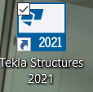

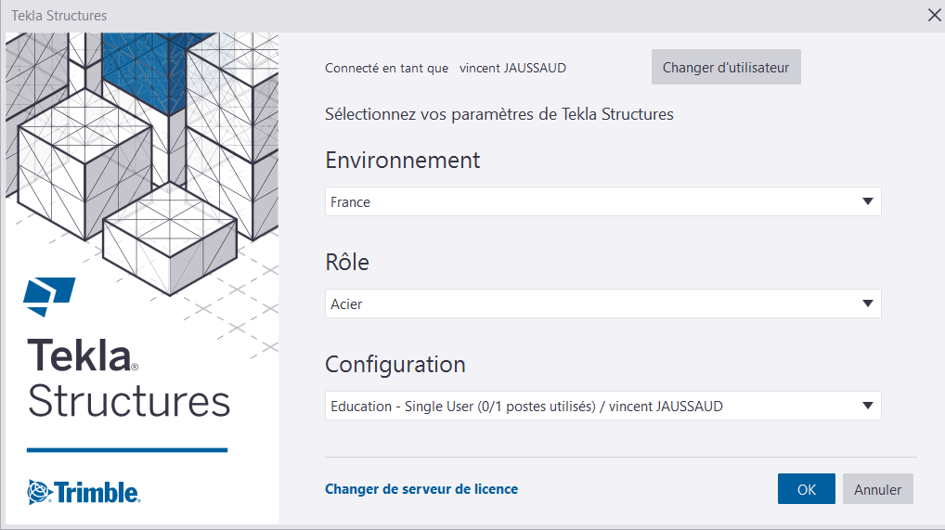 | La fenêtre de sélection des paramètres de Tekla Structures s’affiche.  Vérifier que l’environnement est France et le Rôle Acier puis OK  Nota : Pour une première utilisation de la version Campus, il faut télécharger l’environnement France sur le site internet de Tekla Campus

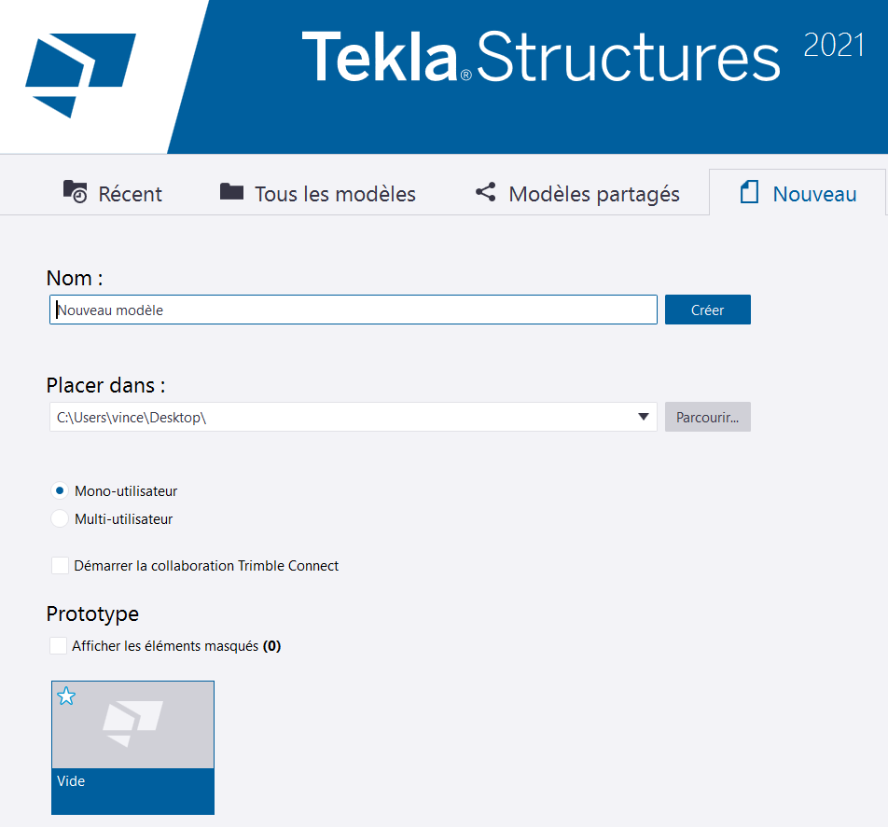 | Une fenêtre s’affiche, choisir l’onglet Nouveau

Nommer le modèle prise en main TEKLA
Et placer le fichier dans le dossier souhaité.
Puis sélectionner Créer

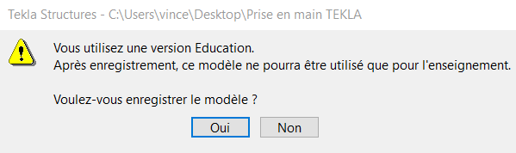 | Si vous utilisez une version éducation, sélectionner oui à la question : Voulez-vous enregistrer le modèle ?

L'interface s'affiche | 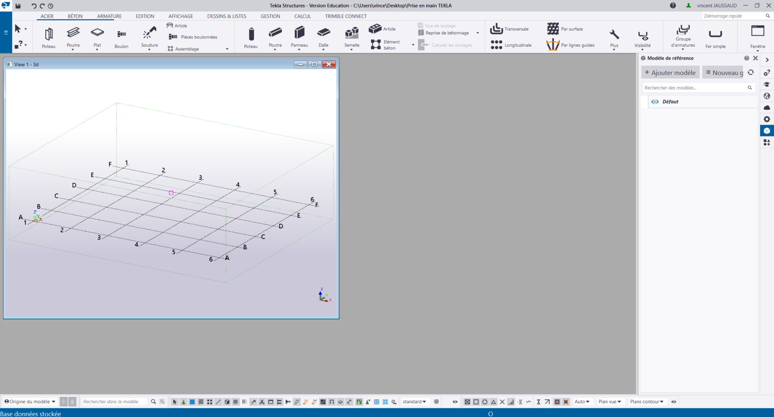

Création des vues

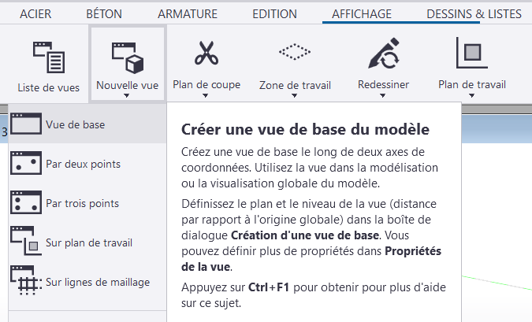 | Dans l'onglet Affichage, sélectionner Nouvelle vue puis Vue de base...

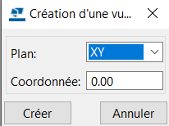 | La fenêtre Création d'une vue de base s'affiche  Sélectionner Plan: XY puis Créer

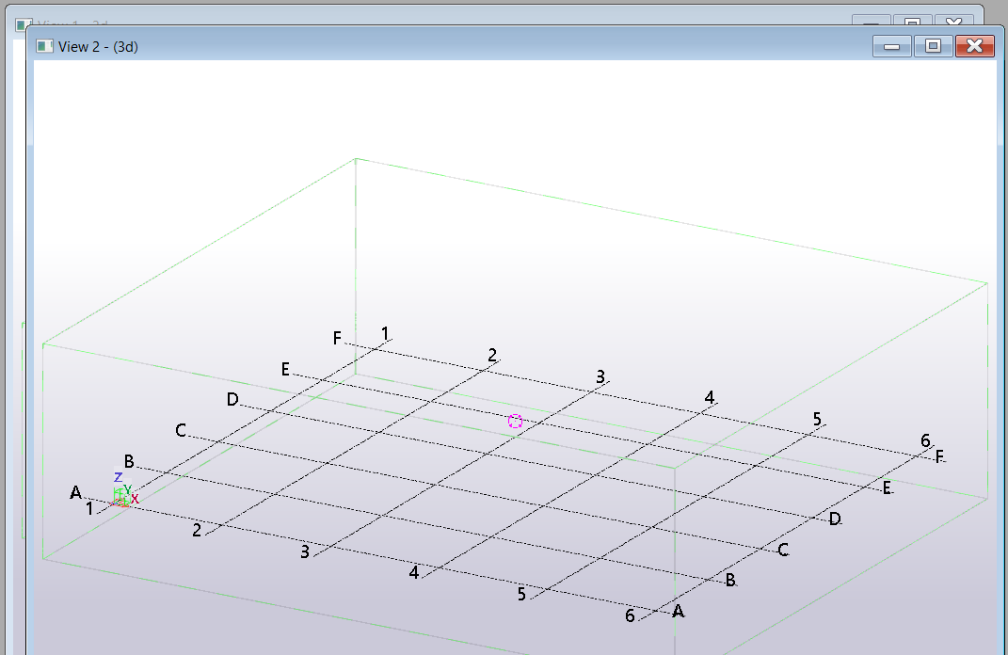 | Une deuxième vue se crée

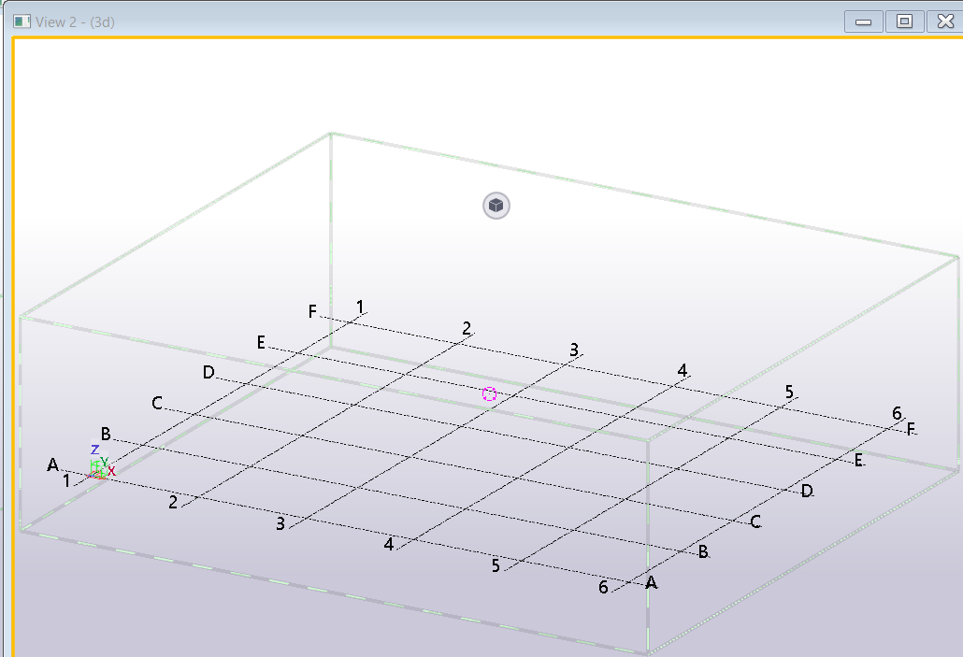 | Double clic dans vue

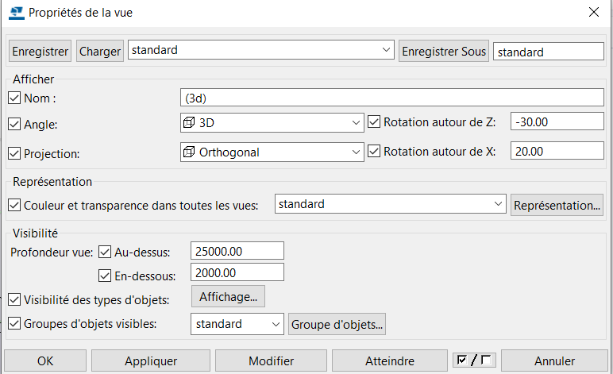 | La fenêtre Propriétés de la vue s'affiche

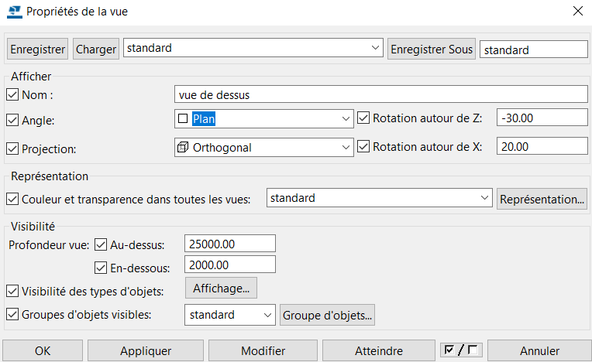 | Dans Nom: nommer la vue, vue de dessus et Angle: sélectionner le menu déroulant Plan puis Modifier puis OK.

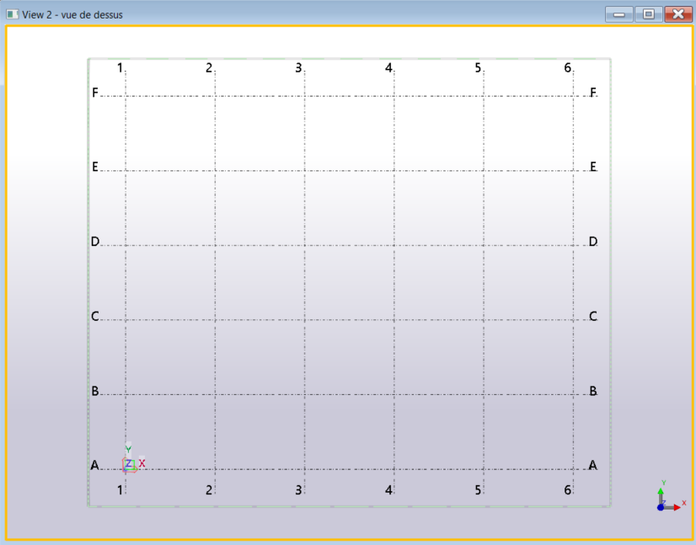 | La vue de dessus s'affiche. Elle est nommée vue de dessus en haut de la fenêtre.

Dans Fenêtre, sélectionner Mosaïque verticale | 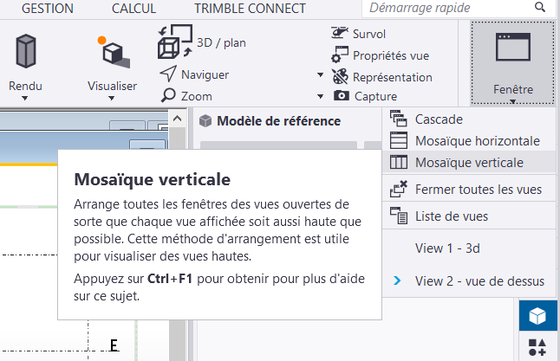

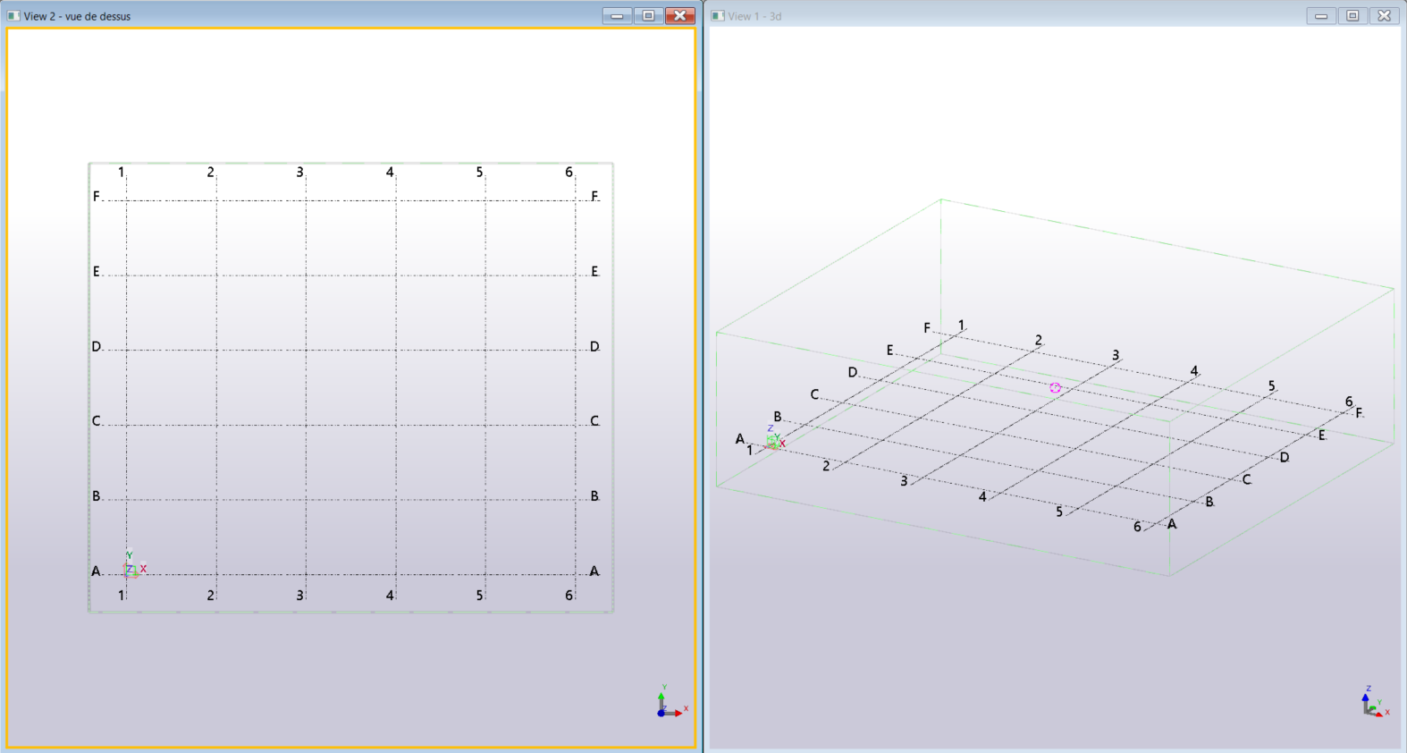 | Les 2 fenêtres s'affichent l'une à côté de l'autre.

Dans l'onglet Affichage, sélectionner Nouvelle vue puis Vue de base...

La fenêtre Création d'une vue de base s'affiche

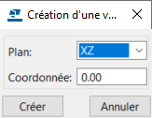 | Sélectionner le Plan XZ dans le menu déroulant, puis Créer

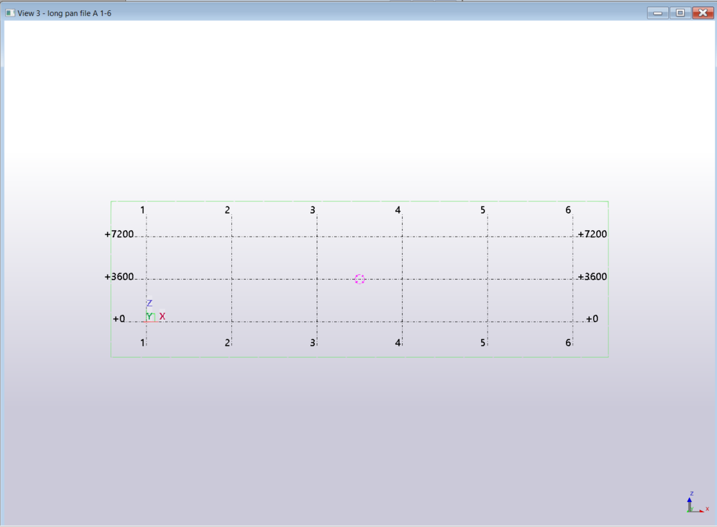 | La fenêtre s'affiche elle est actuellement nommée View3 - (vue de dessus)  double clic à l'intérieur de la fenêtre

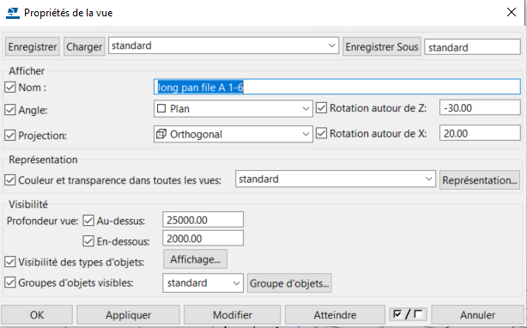 | La fenêtre Propriétés de la vue s'affiche  Nommer la vue long pan file A 1-6 puis Modifier puis OK

Dans Fenêtre, sélectionner Mosaïque verticale

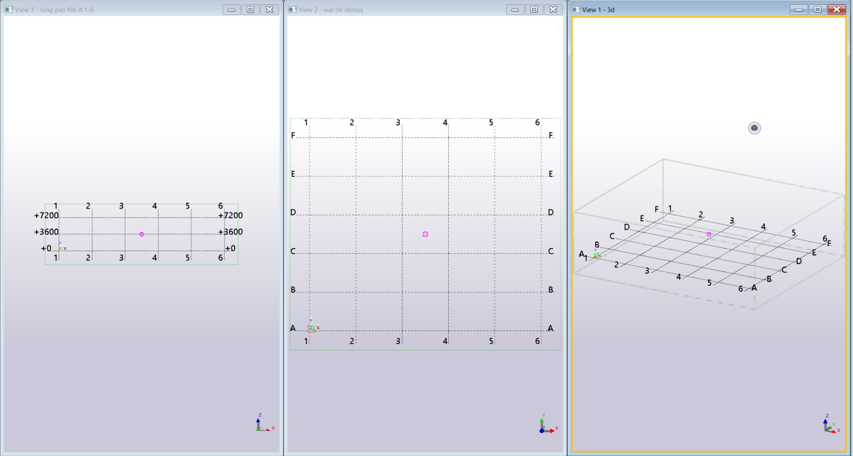 | Sélectionner la vue 3d.

Dans Affichage sélectionner Nouvelle vue puis Par deux points

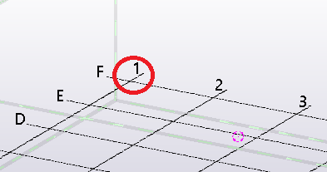 | Sélectionner l'intersection entre la file F et 1

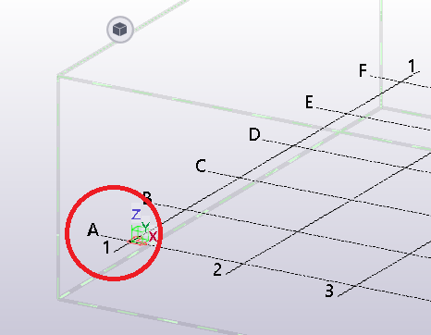 | Sélectionner l'intersection entre la file A et 1

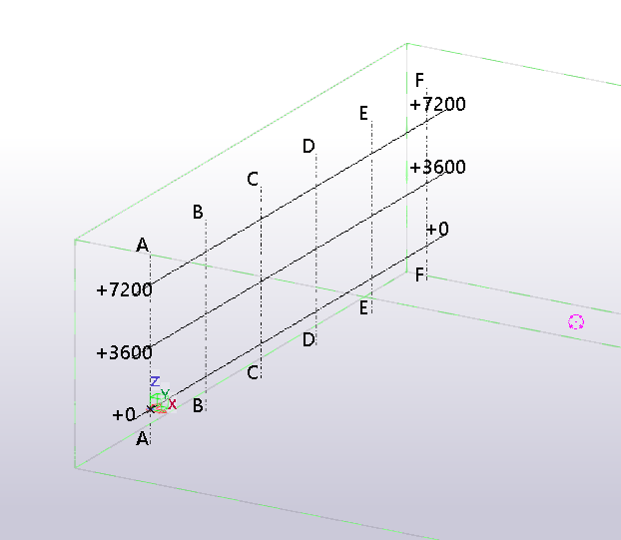 | La vue s’affiche

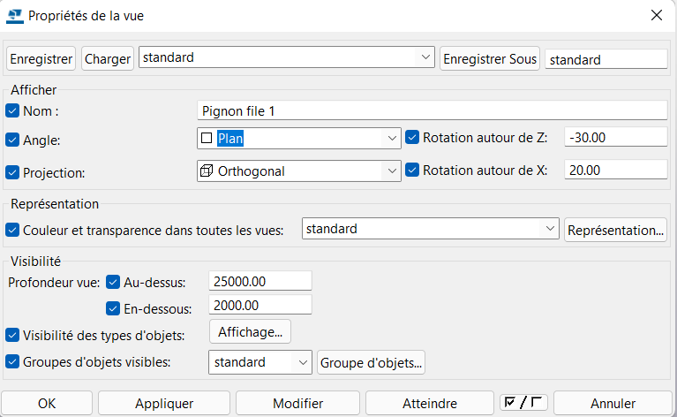 | double clic sur la vue, la fenêtre Propriétés de la vue s'affiche  Nommer le plan Pignon file 1 et puis définir Plan pour l’angle Modifier puis OK
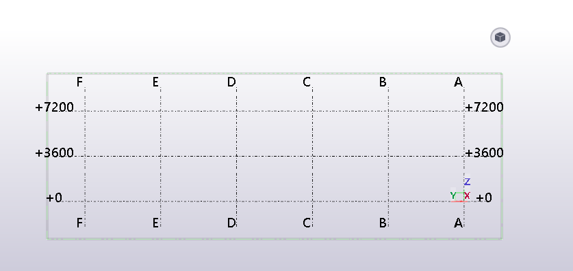 | La vue est définie

Dans Fenêtre, sélectionner Mosaïque verticale | 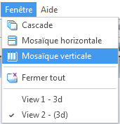

Mettre la vue 3d en plein écran | 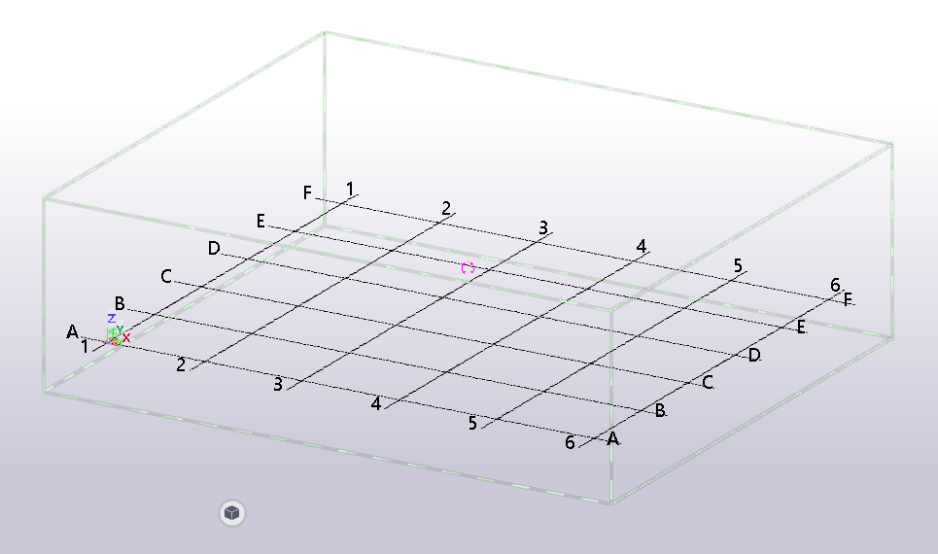

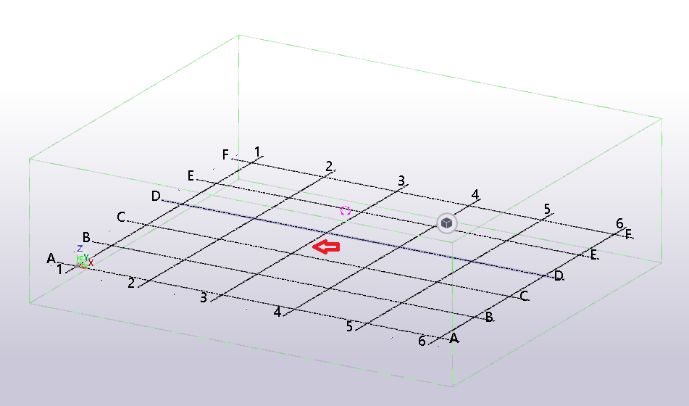 | Double-clic sur le maillage,

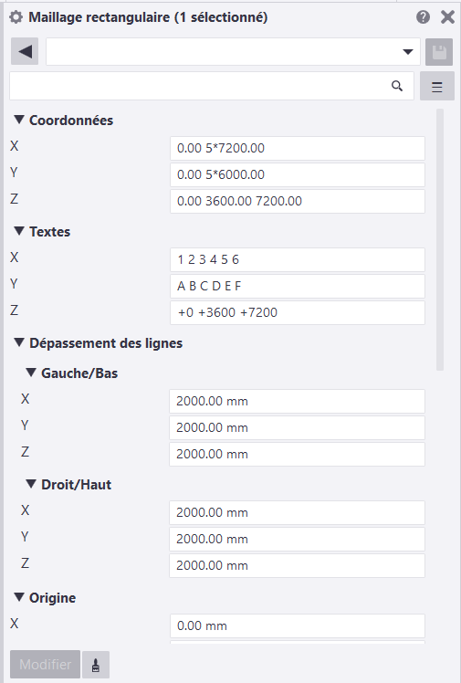 | La fenêtre Maillage s'affiche avec les paramètres par défaut

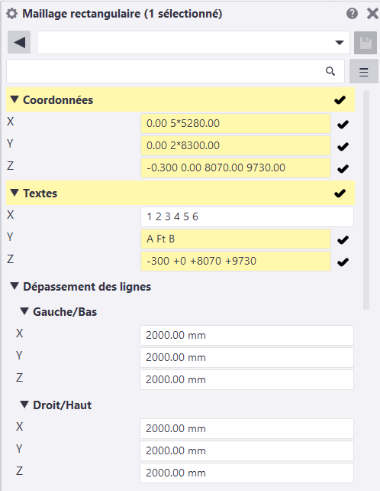 | Modifier les paramètres comme ci-contre  Coordonnées  X: 0.000 5*5280.000  Y: 0.000 2*8300.00  Z: -300.00 +0.000 +8070.00 +9730.00  Textes  Y: A Ft B  Z: -300 +0.00 +8070 +9730  Puis Modifier

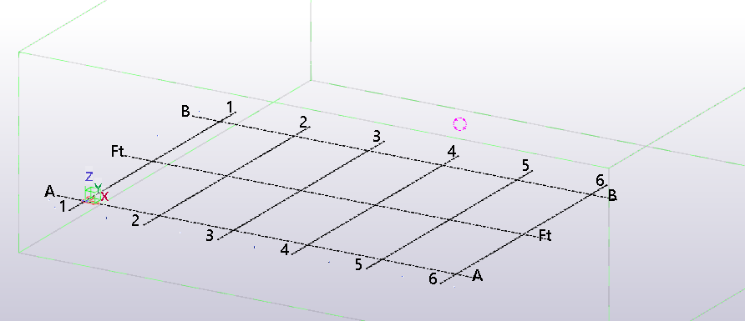 | Le nouveau maillage est créé, fermer la fenêtre Maillage.

Création des poteaux

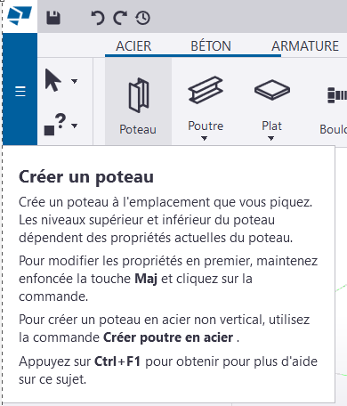 | Dans l’onglet ACIER sélectionner Créer un poteau

La fenêtre Propriétés du poteau s’affiche sur l’onglet Attributs.  Dans la colonne attributs, sélection en face de profil l’icône Sélection... | 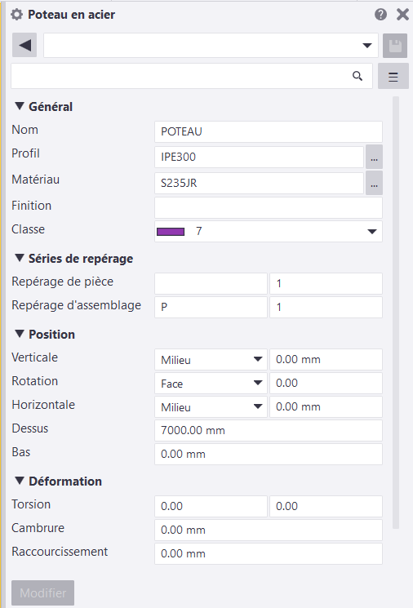

La fenêtre Sélectionner profil s’affiche, choisir comme profilé IPE 450 puis OK

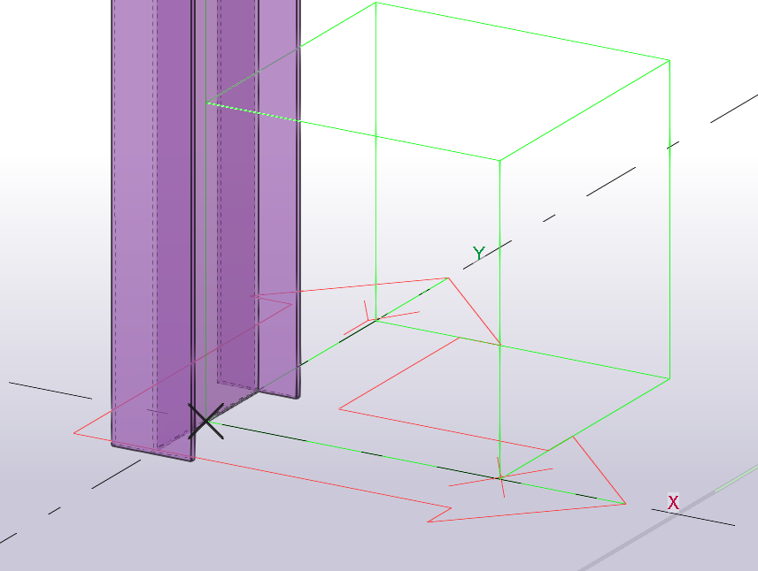 | Sélectionner l’intersection des files 1-A et positionner le poteau puis échap pour quitter la commande.  Le poteau est positionné en son centre.  Hors les plans indique que le poteau doit être à l’intérieur des axes.

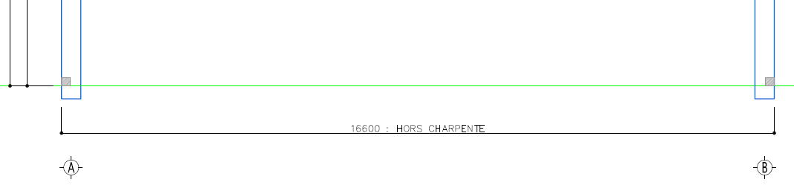

Sélectionner le poteau puis lorsque le cube s’affiche, sélectionner le cube

La fenêtre dynamique s’affiche, positionner la souris dessus et sélectionner Position.

La boussole de positon s’affiche
Le point vert permet de définir la rotation du profil, le camembert bleu la position par rapport au point sélectionné.

Si les paramètres par défaut ne l’ont pas appliqué, positionner le poteau centré sur la file 1 et à l’intérieur de la file A. | 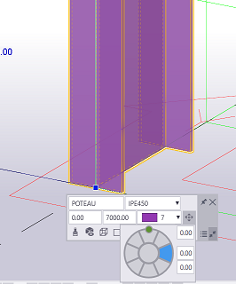

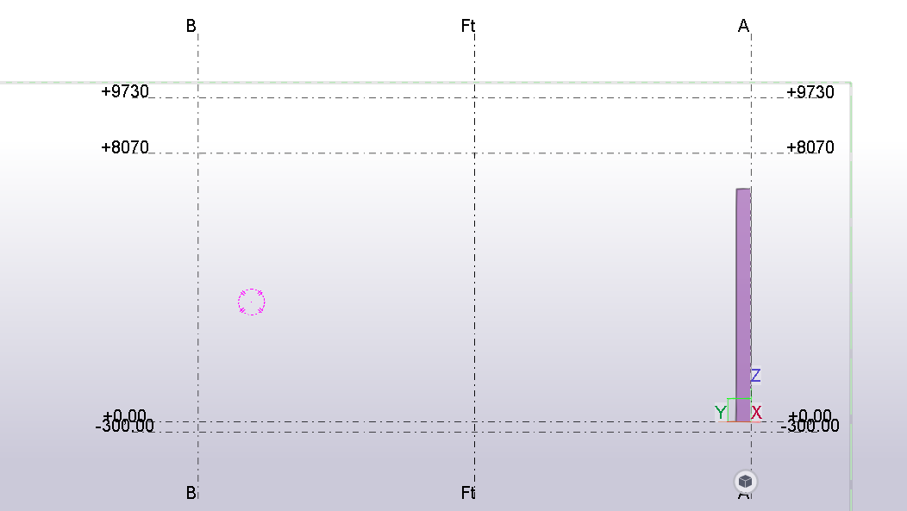 | Afficher la vue Pignon file 1.  On constate que le poteau est bien positionné, mais il n’est pas à la bonne hauteur.

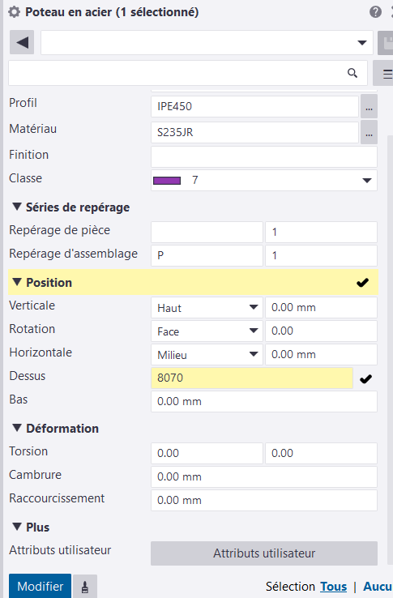 | Sélectionner le poteau  Indiquer comme hauteur 8070 mm  Puis sélectionner Modifier

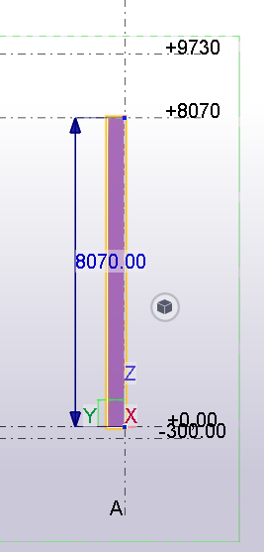 | La hauteur s’ajuste.

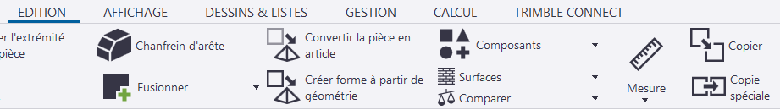 | Dans l’onglet Edition, sélectionner la commande Copier puis positionner la copie à l’intérieur de la file B

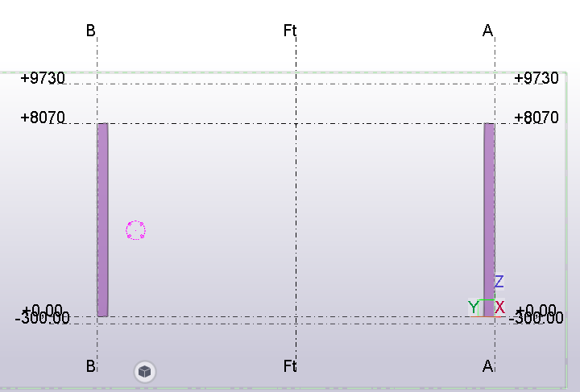 | Les poteaux sont dessinés

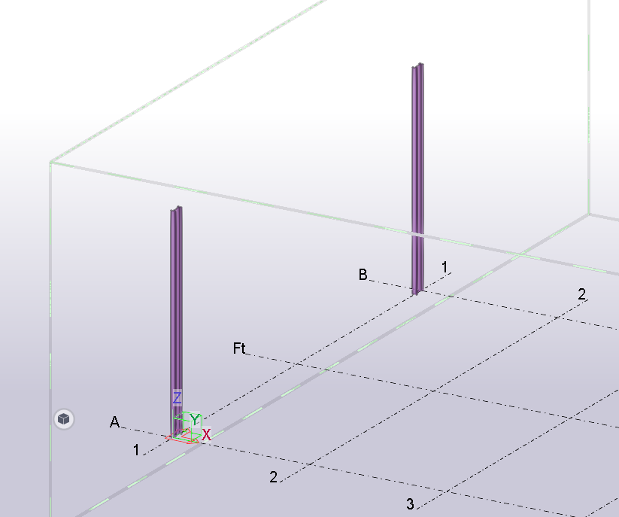 | Les poteaux du portique du pignon 1 sont positionnés.  Remarques : Pour sortir d’une fonction, clic-droit de la souris puis Interruption

Création des traverses

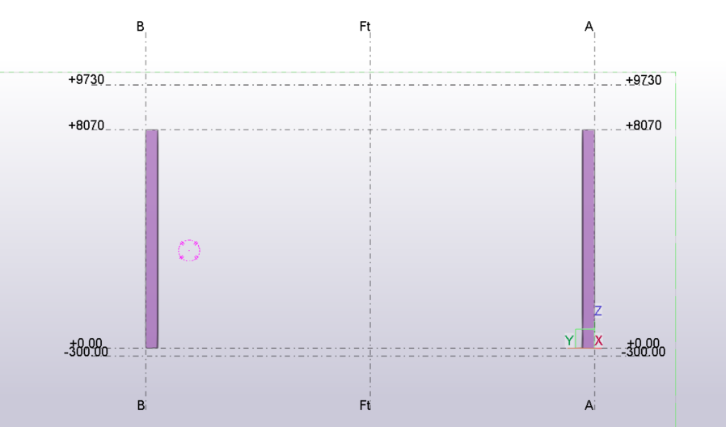 | Sélectionner la vue Pignon file 1

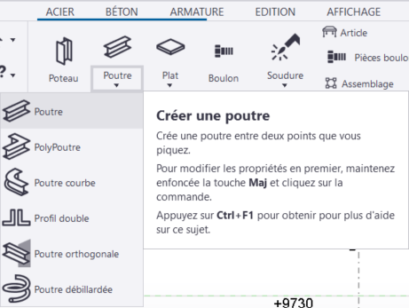 | Dans l’onglet Acier, sélectionner Poutre puis à nouveau Poutre

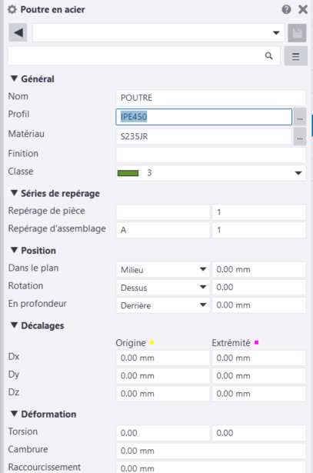 | La fenêtre Propriété, sélectionner comme pour les poteaux, un IPE 450

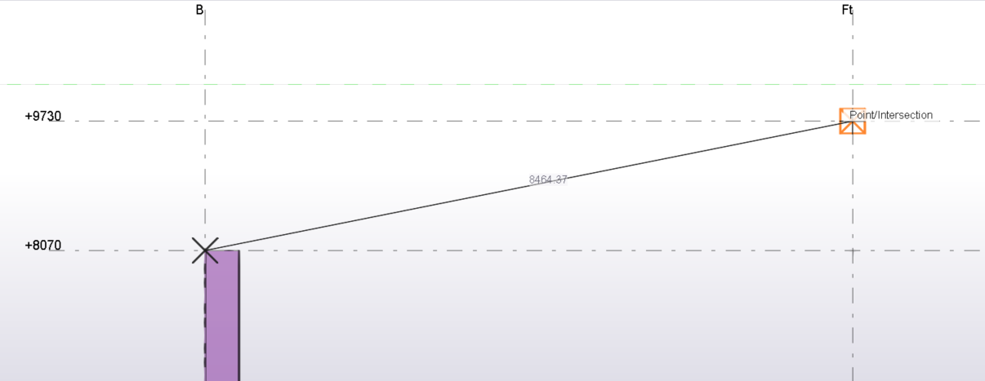 | Positionner la souris à l’intersection de la file B et de la hauteur +8070, puis au niveau du faitage

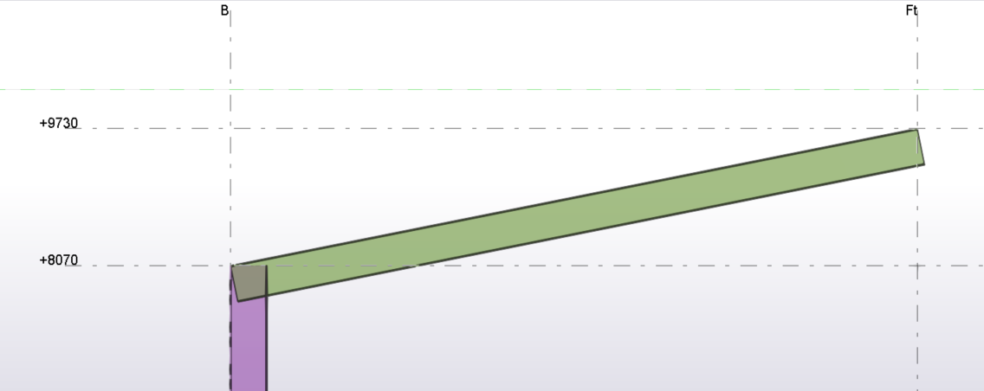 | La poutre est dessinée

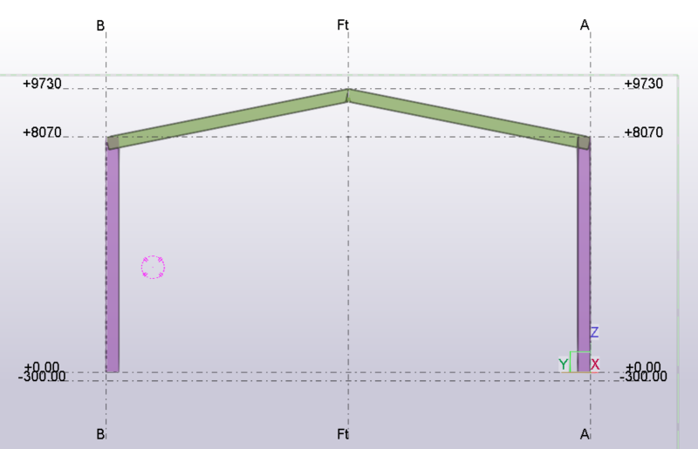 | Dessiner la deuxième poutre pour finir le portique.

Réalisation des assemblages

Afficher la vue 3D | 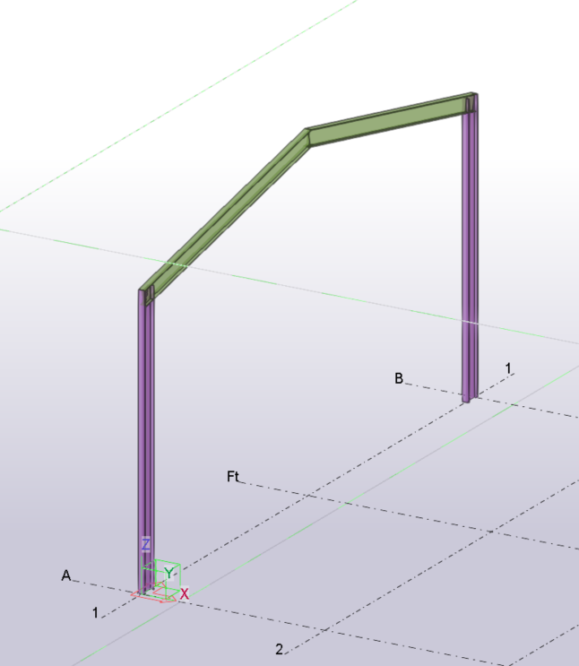

A l’aide de la molette centrale zoomer sur la liaison poteau-traverse, puis Contrôle Molette pour orienter la vue. | 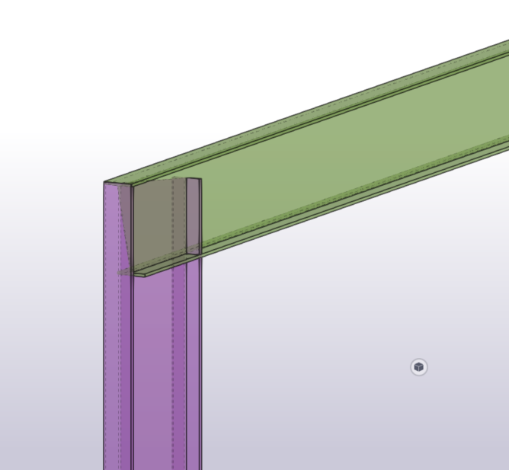

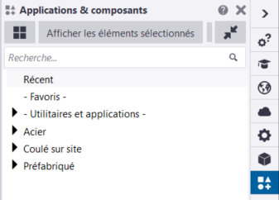 | Sélectionner Application et composants dans le menu de droite.  Ouvrir le catalogue des composants

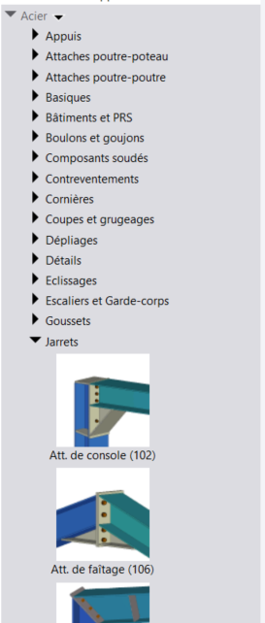 | Dérouler le menu Acier, puis Jarret et sélectionner Attache de console (102).

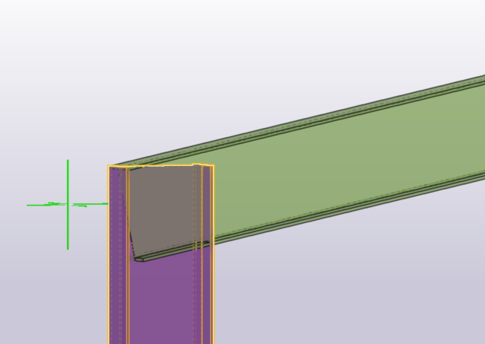 | Sélectionner la pièce principale : le poteau puis la traverse pour la pièce secondaire.

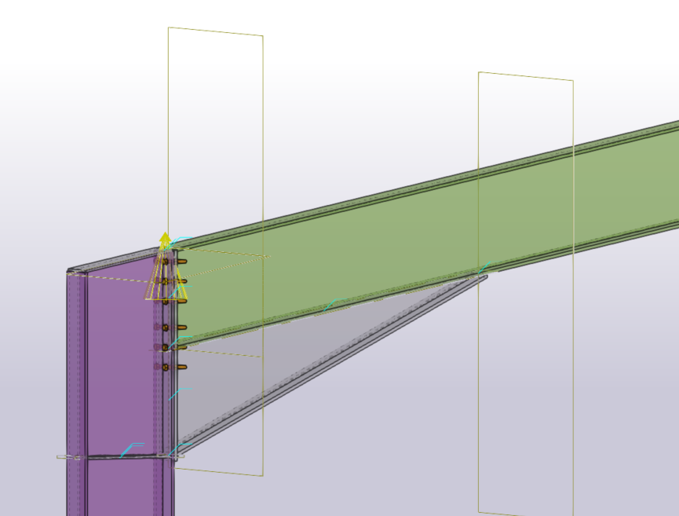 | L’assemblage est dessiné

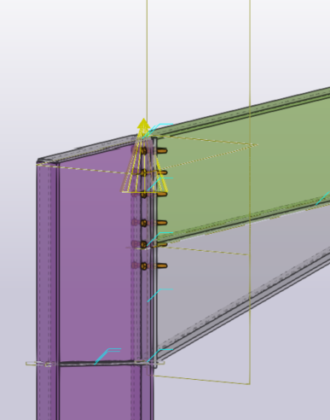 | Double-clic sur le « cône » de l’assemblage

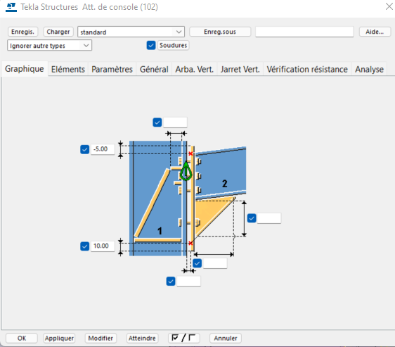 | La fenêtre des Propriétés Att. de console(102) s’affiche.  Les différents onglets permettent de définir l’ensemble des paramètres.

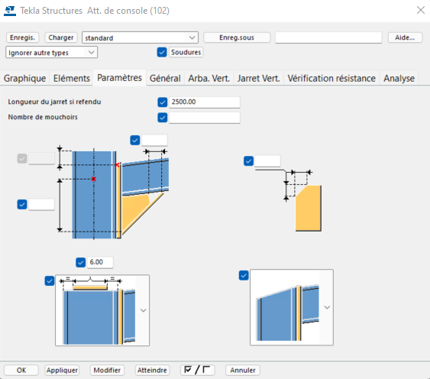 | Dans l’onglet Paramètres, définir 2500 mm pour la longueur du jarret puis Modifier

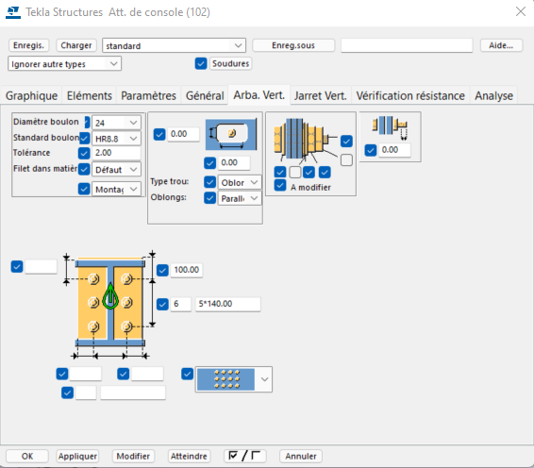 | Dans l’onglet Arba. Vert. Définir les boulons et mettre la pince et les entre-axes puis Modifier puis OK

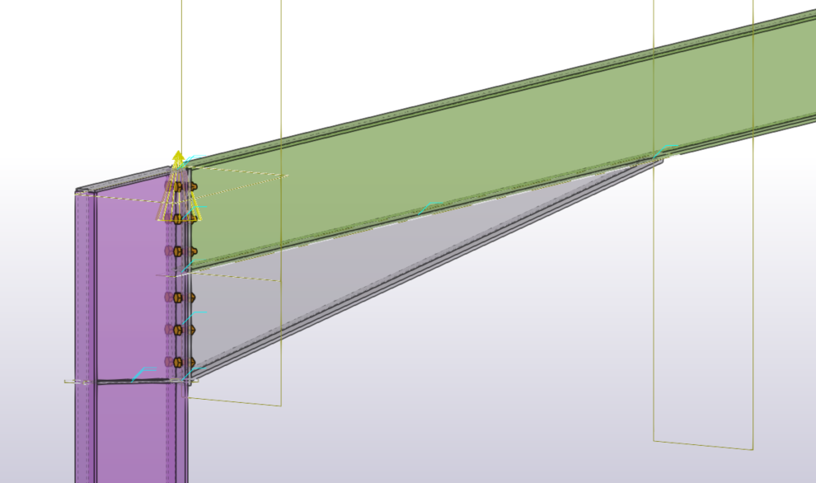 | Le jarret est redéfini ;

Remarque : il est important de vérifier et de contrôler l’ensemble des paramètres afin que le jarret soit conforme « aux règles de l’art ». Le cône de sélection s’affiche en jaune c’est-à-dire que l’assemblage est tolérable mais pour réaliser un assemble correct, il faut ajuster les différents paramètres pour que le cône s’affiche en vert. Un cône rouge signifie que l’assemblage est incorrect

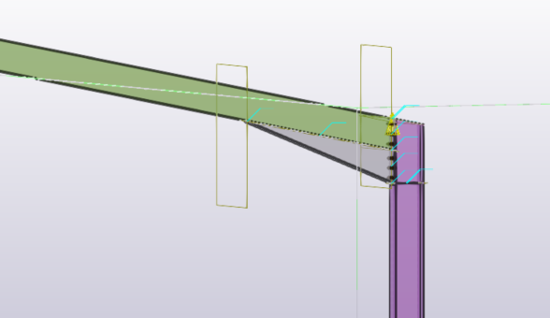 | Positionner un jarret à l’autre extrémité du portique de la même manière.

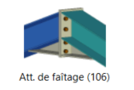 | Dans le menu composant, sélectionner Att. De faîtage (106)

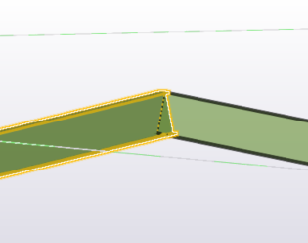 | Sélectionner les deux traverses

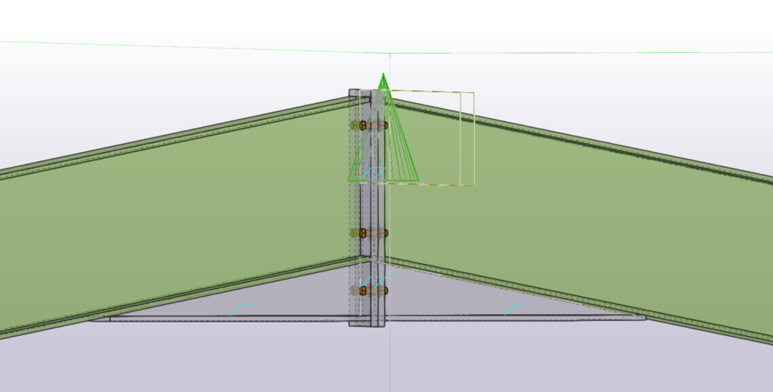 | L’attache est définie.

Le portique est défini | 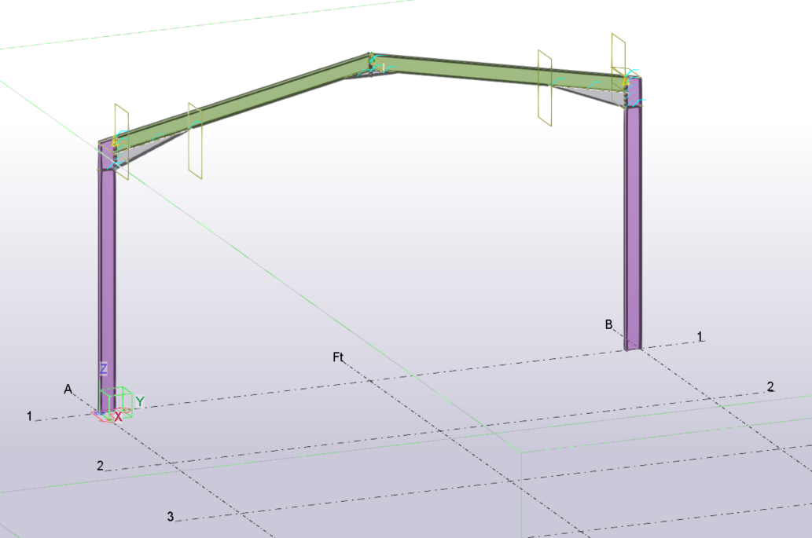

Copie du portique
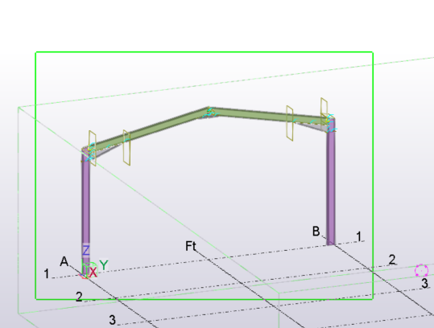 | Sélectionner l’ensemble du portique à l’aide de la souris ou touche F3

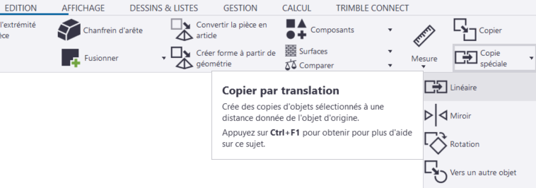 | Dans l’onglet EDITION, sélectionner Copie spéciale puis Linéaire.

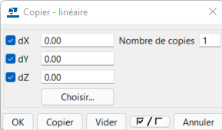 | La fenêtre Copier-linéaire s’affiche

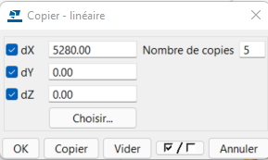 | Mettre 5280 pour le décalage en dX et 5 pour le Nombre de copies puis sélectionner Copier puis OK

Les portiques sont créés. | 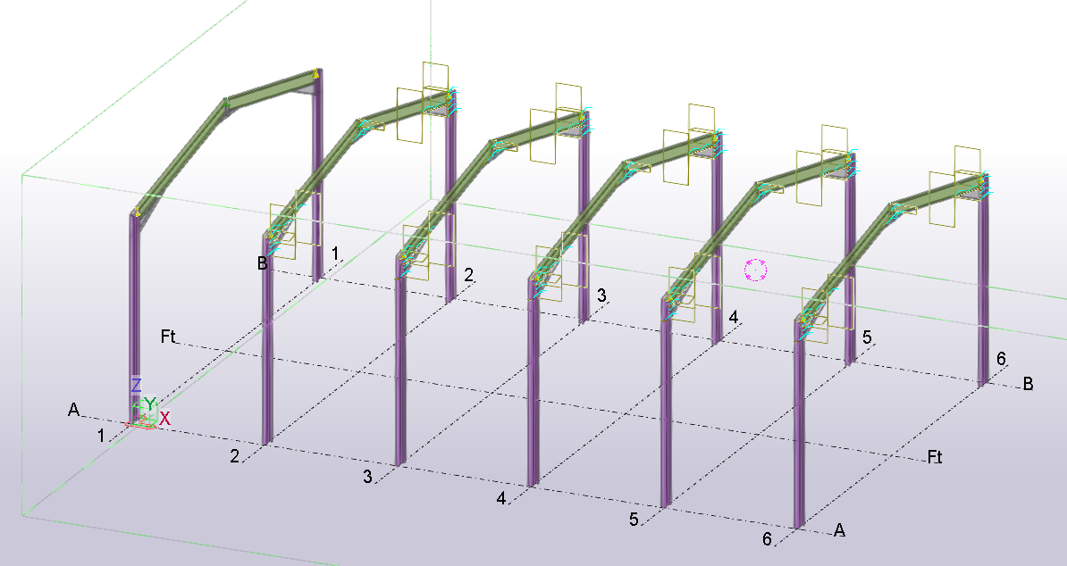

Création de la panne sablière

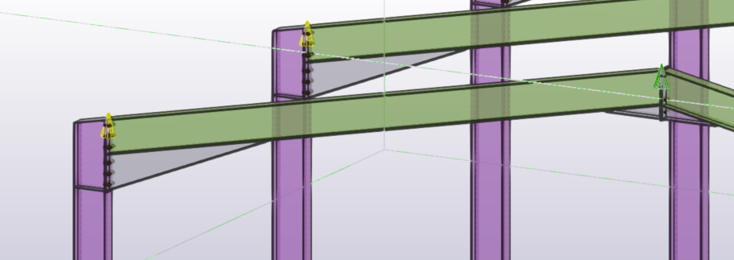 | Zoomer sur la traverse du pignon 1.

Dans l’onglet Affichage, sélectionner Pan de travail puis par 3 points. | 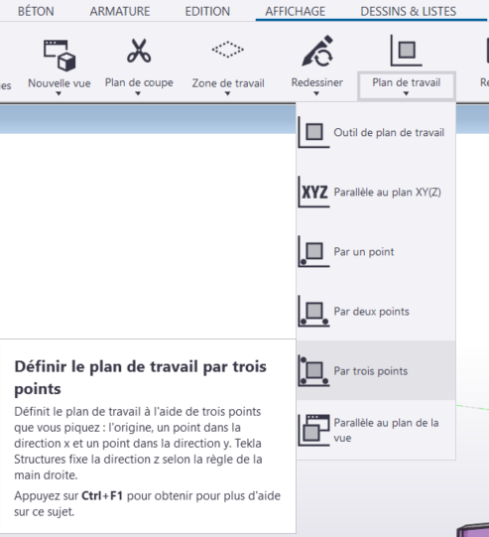

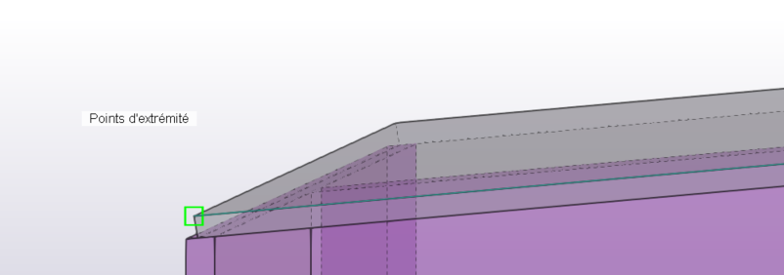 | Sélectionner comme premier point le bord de la platine de coiffe.

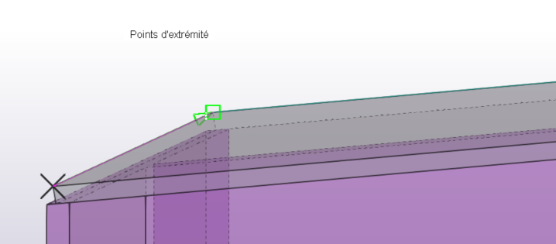 | Sélectionner comme 2ème point le bord opposé

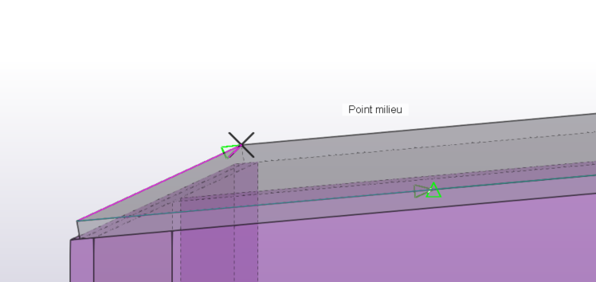 | Sélectionner comme 3ème point, un point à la perpendiculaire au deuxième.

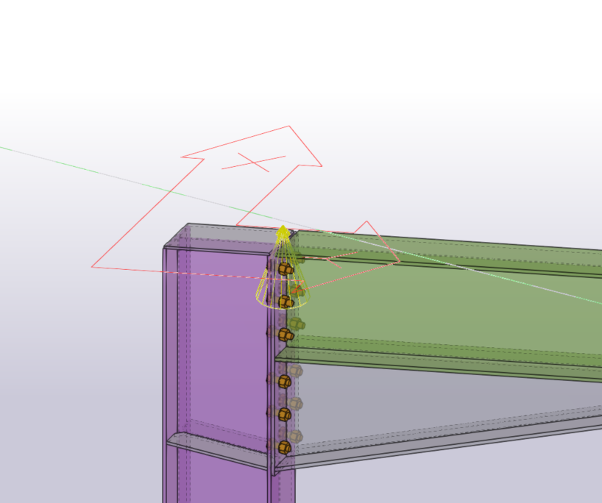 | Le repère s’affiche dans le plan défini par la traverse.

Dans l’onglet EDITION sélectionner Points puis Dans le plan | 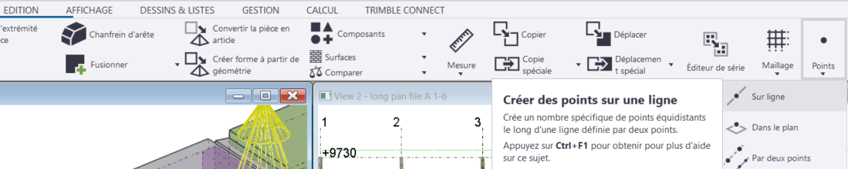

Remarque : la barre d’outils peut être masquée, désactiver l’œil de visualisation

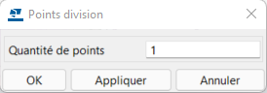 | La fenêtre division par point s’affiche.  Garder 1, comme Quantité de points puis OK

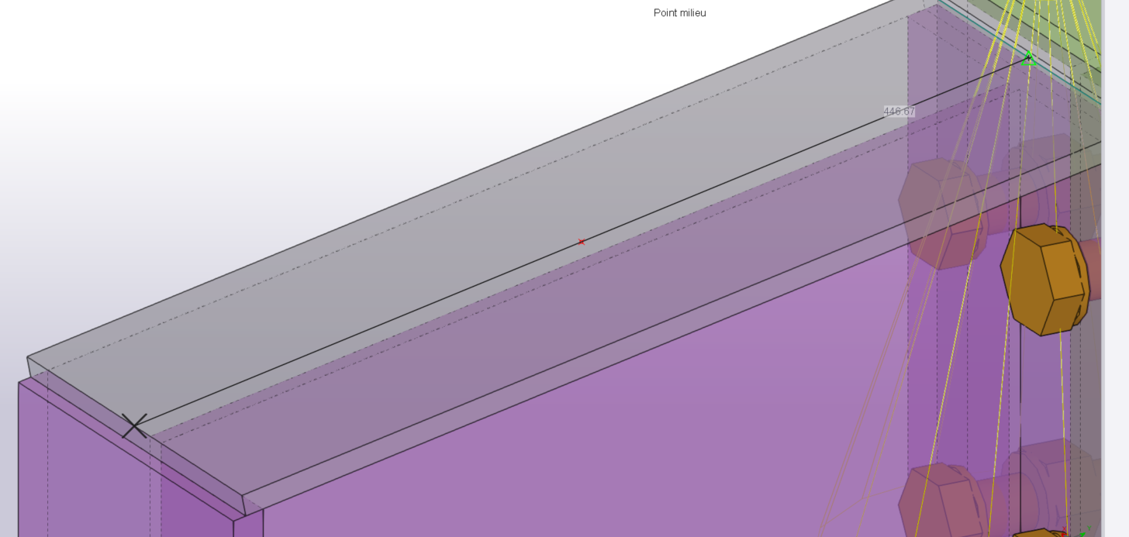 | Dessiner une ligne au milieu de la coiffe

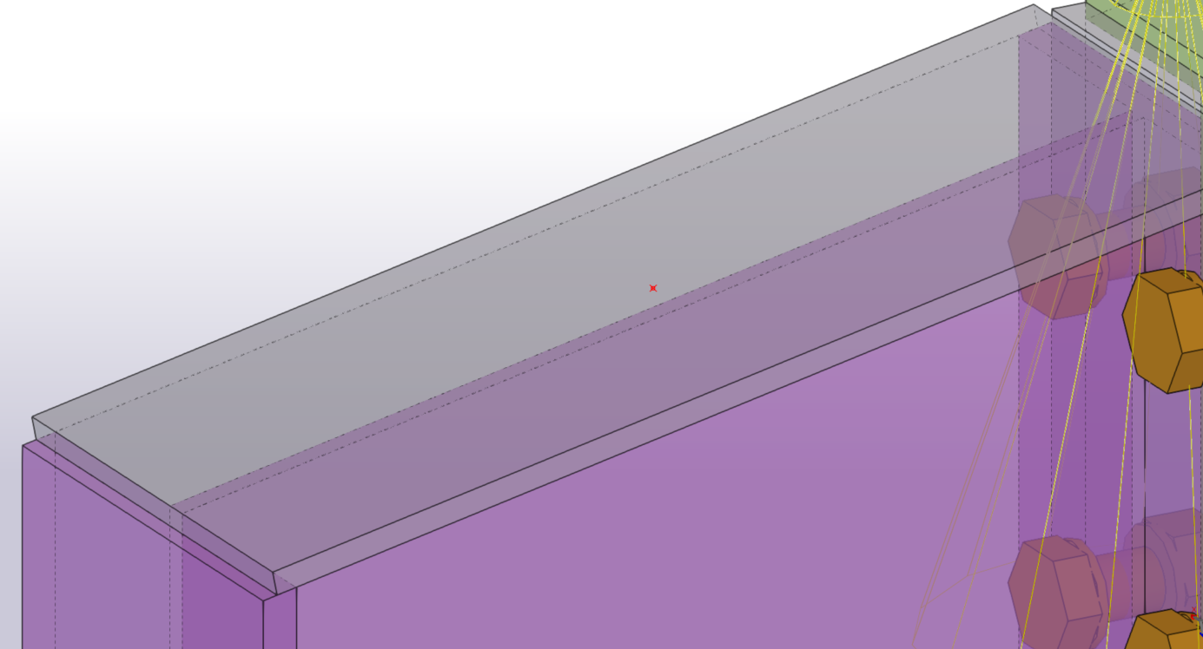 | Le point est dessiné

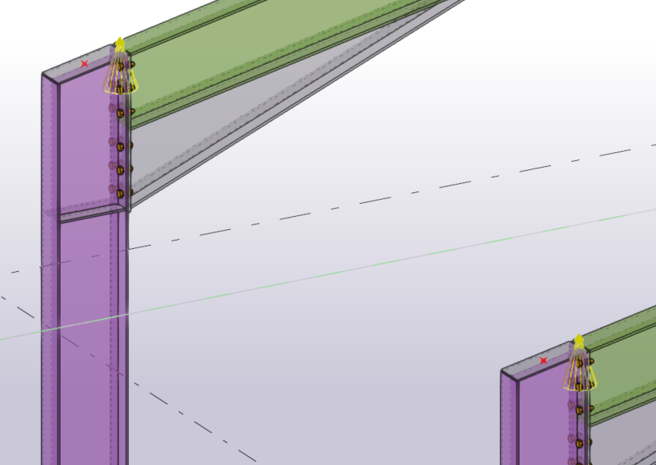 | Faire de même pour l’autre portique

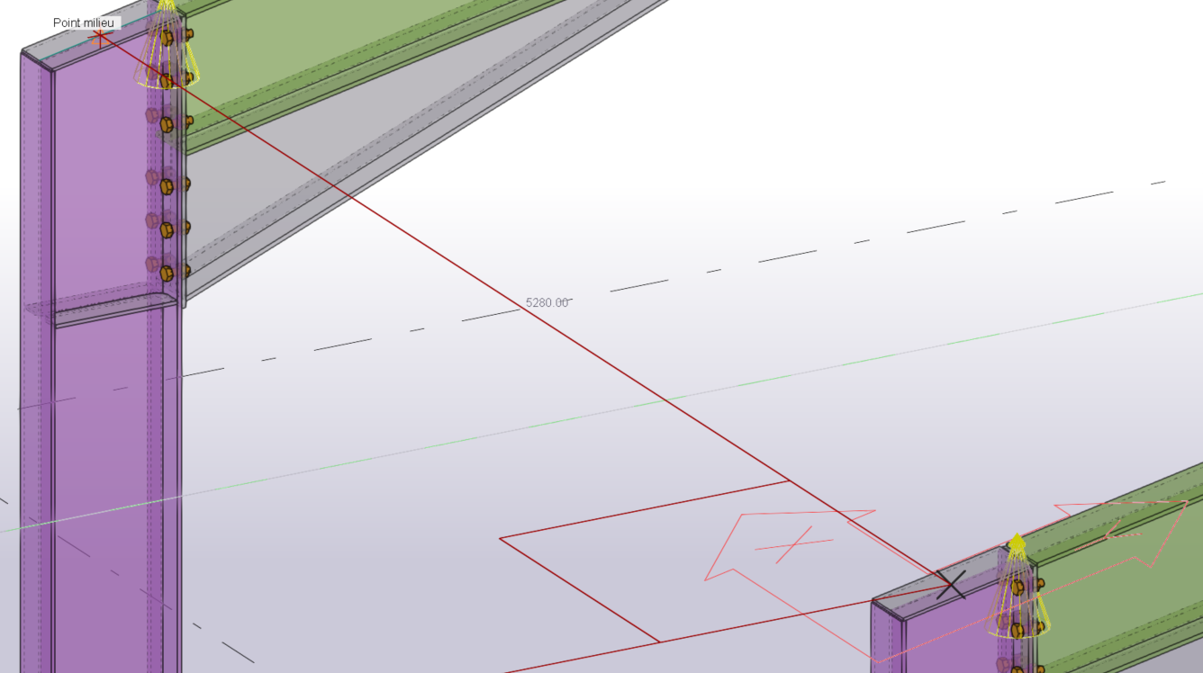 | Dans l’onglet ACIER, sélectionner Poutre et dessiner la panne.  Clic-droit interrompre.

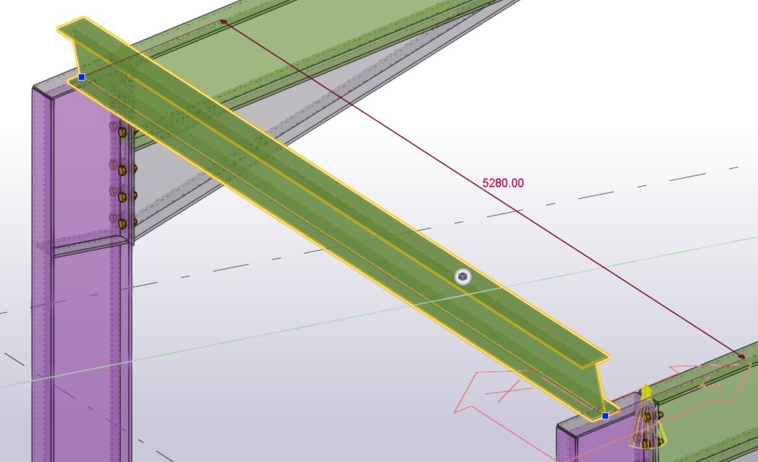 | La panne est dessinée dans l’inclinaison du toit.  Double clic sur la poutre. Les propriétés de la poutre s’affichent

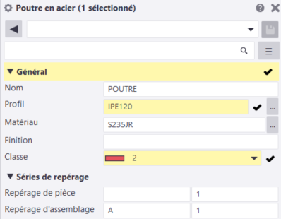 | Définir un profilé IPE 120, et lui donner une couleur Rouge 2  Puis Modifier.

La panne est dessinée | 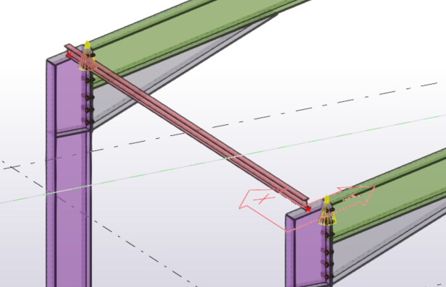

Création de la panne faitière

Dans l’onglet EDITION sélectionner Points puis Dans le plan

La fenêtre division par point s’affiche.
Garder 1, comme Quantité de points puis OK

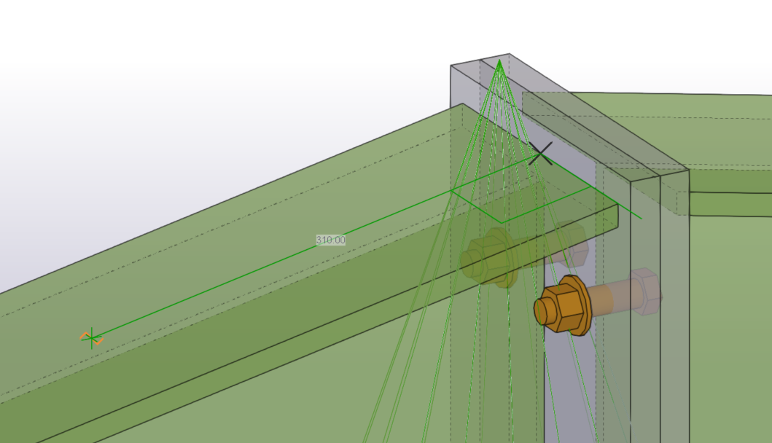 | Depuis le milieu de la traverse, dessiner sur le dessus une ligne de 310 mm.
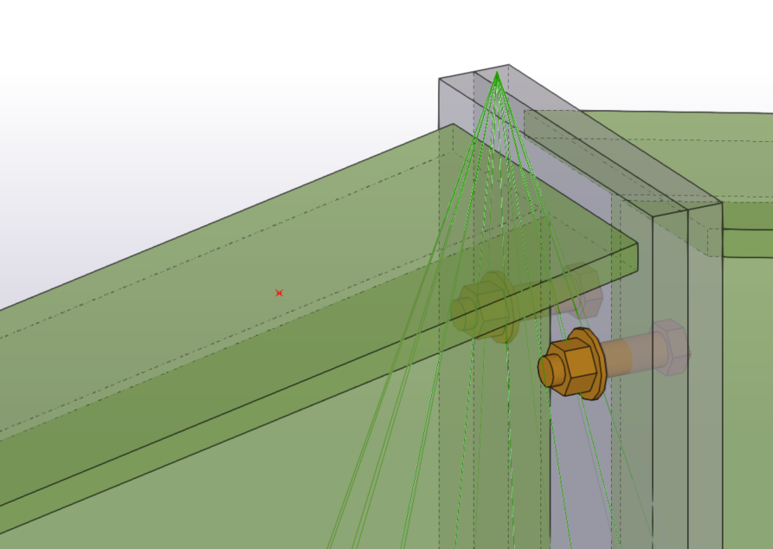 | Le point est dessiné.

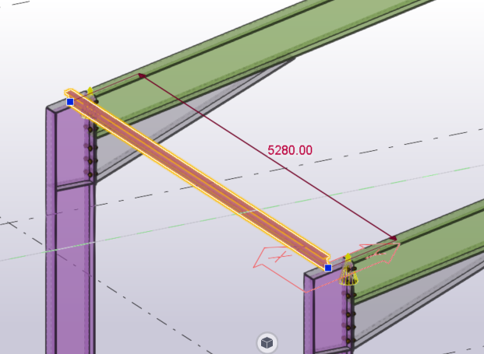 | Sélectionner la panne sablière

Dans l’onglet EDITION, sélectionner Copie spéciale puis Linéaire. | 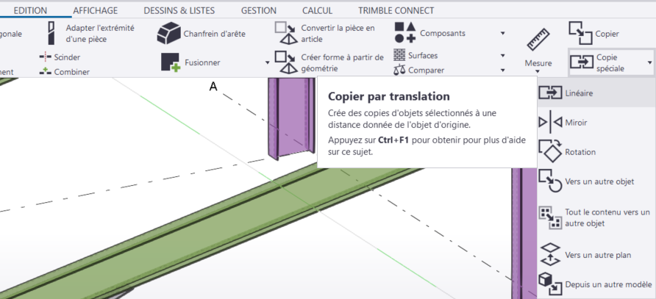

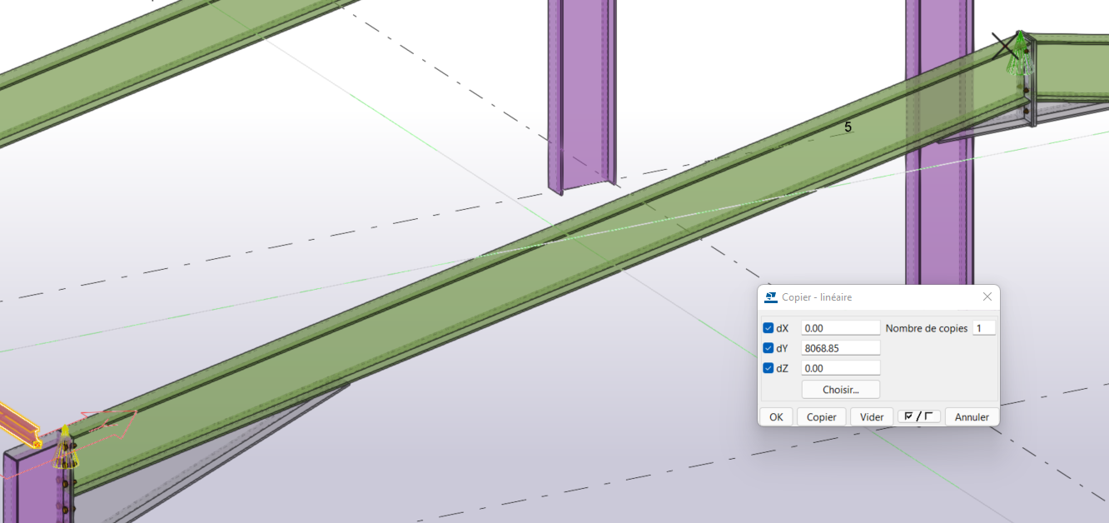 | Sélectionner le point d’insertion de la panne puis le point nouvellement créé. Puis sélectionner Copier dans la fenêtre.  Puis OK

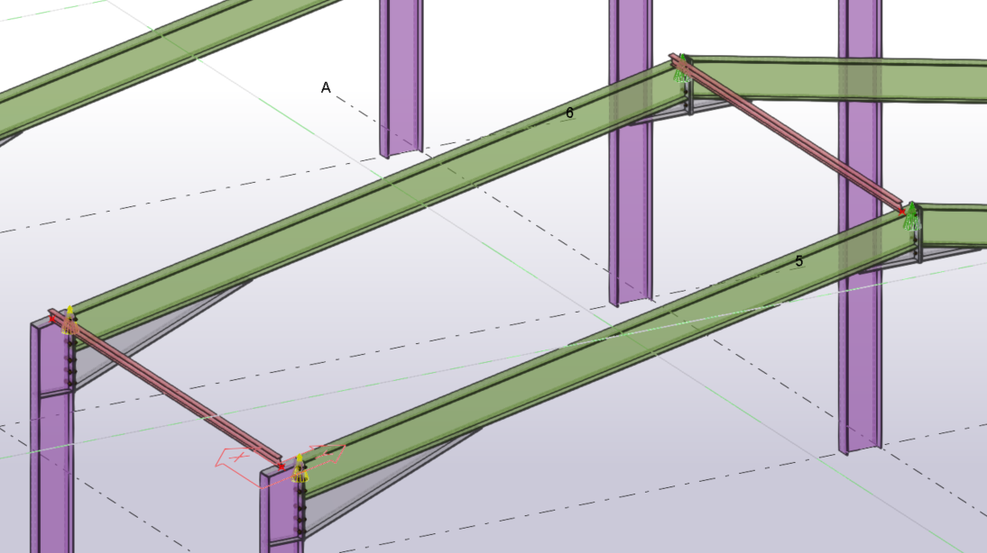 | La panne faitière est dessinée.

Création des pannes intermédiaires

Dans l’onglet EDITION sélectionner Points puis Sur ligne.

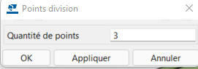 | La fenêtre division par point s’affiche.  Mettre 3 comme Quantité de points puis OK

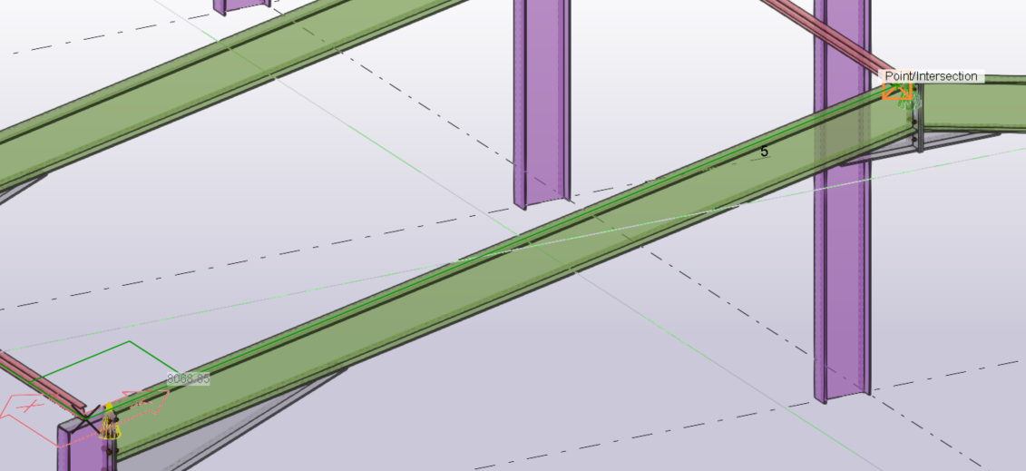 | Sélectionner la ligne partant de la sablière jusqu’à la faitière puis OK

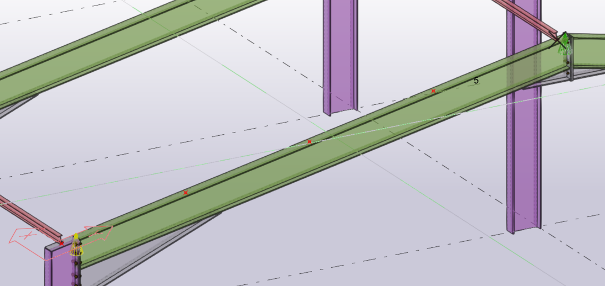 | Les points sont créés.

Dans l’onglet EDITION, sélectionner Copie spéciale puis Linéaire.

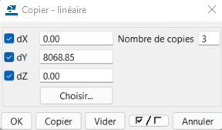 | Mettre 3 pour le nombre de copies

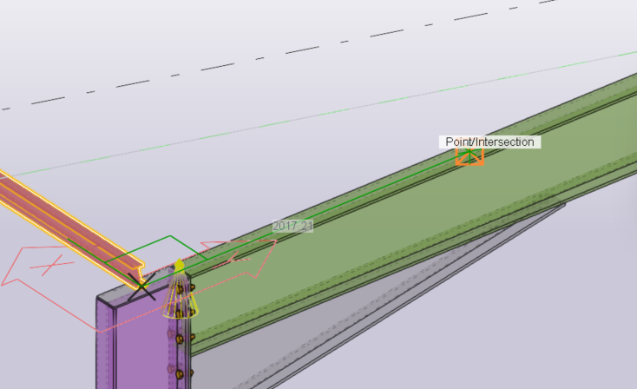 | Sélectionner le point d’origine de la sablière puis le premier point.  Puis sélectionner copier dans la fenêtre puis OK

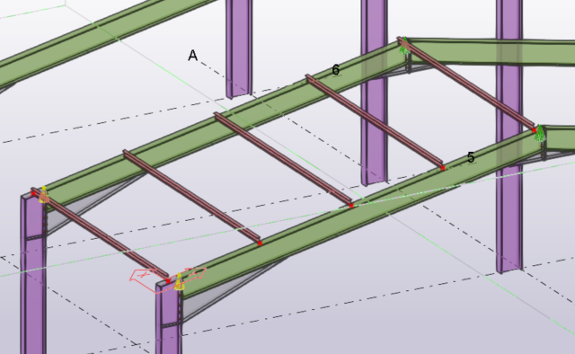 | Les pannes sont créées.

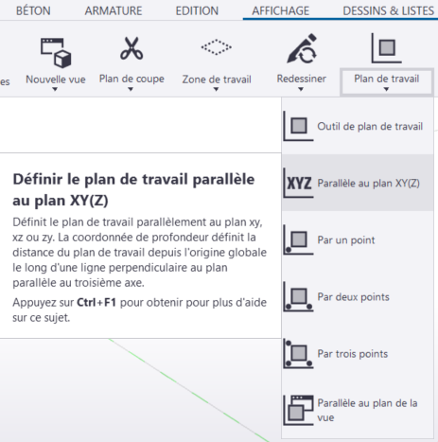 | Dans l’onglet AFFICHAGE, sélectionner Plan de travail puis Parallèle au plan XY(Z)

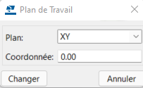 | La fenêtre Plan de travail s’affiche, avec par défaut le plan XY, sélectionner Changer pour retrouver le plan d’origine.

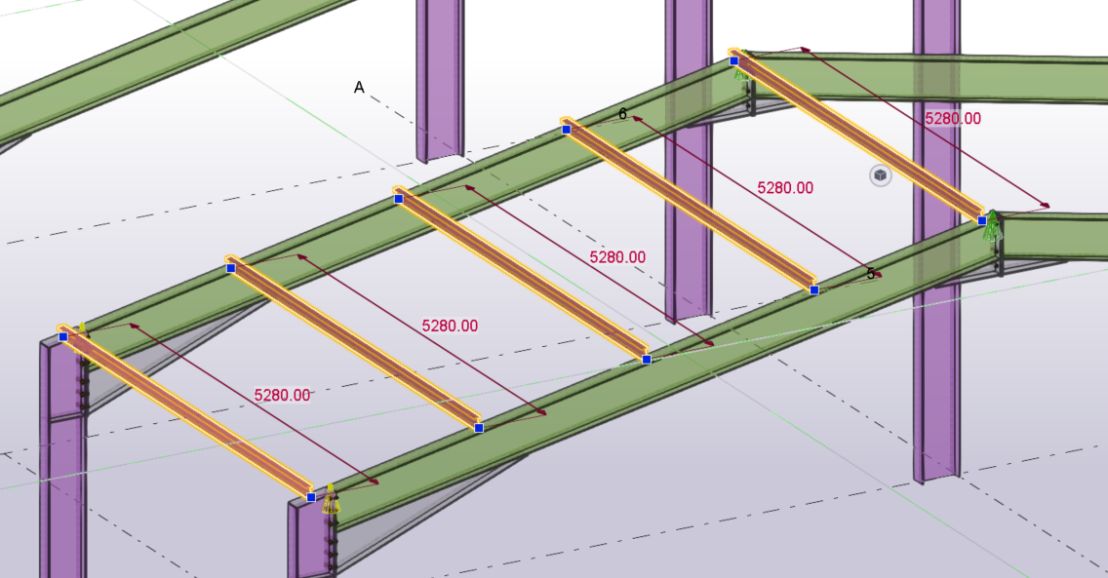 | En maintenant la touche Ctrl, sélectionner les pannes.

Dans l’onglet EDITION, sélectionner Copie spéciale puis Linéaire.

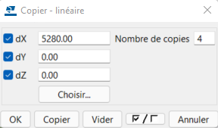 | Dans la fenêtre Copier – linéaire, indiquer l’entre axe 5280 pour dX puis 4 pour le nombre de copies.  Puis Copier, puis OK.

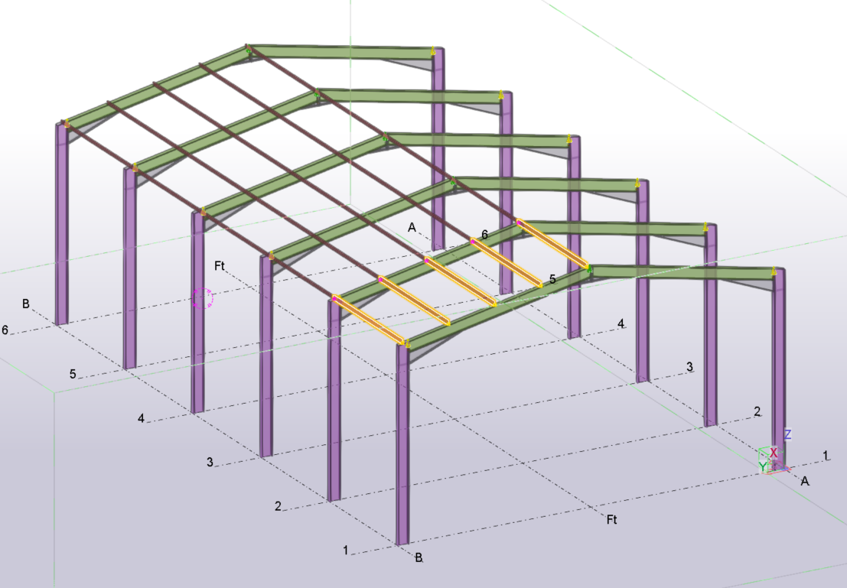 | Les pannes sont dessinées sur le plan file B.

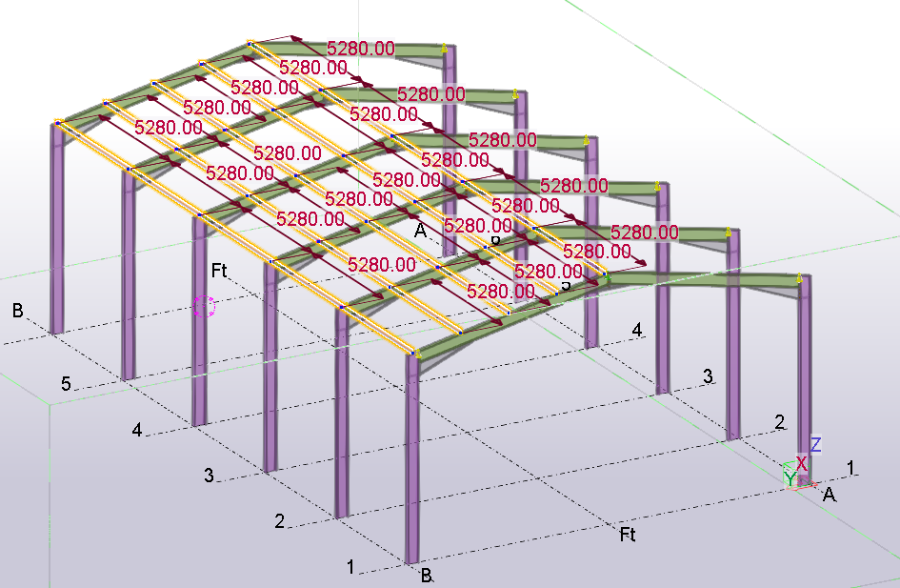 | Sélectionner les pannes

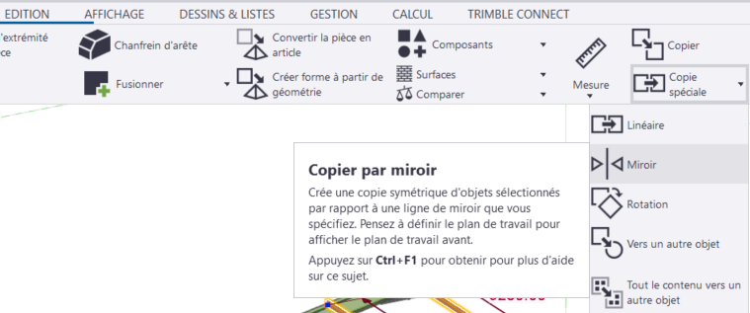 | De l’onglet EDITION, sélectionner Copie spéciale, puis Miroir

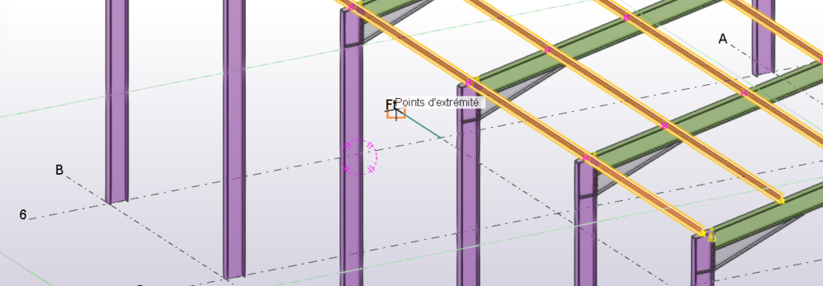 | Sélectionner l’extrémité de l’axe représentant le faitage

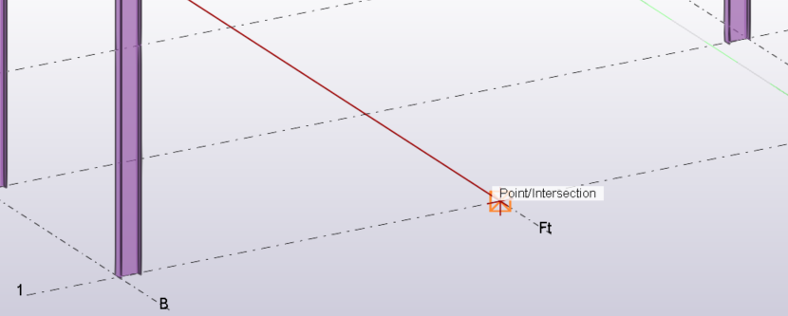 | Puis l’autre extrémité

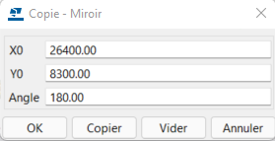 | Dans la fenêtre Copie-Miroir, sélectionner Copier puis OK

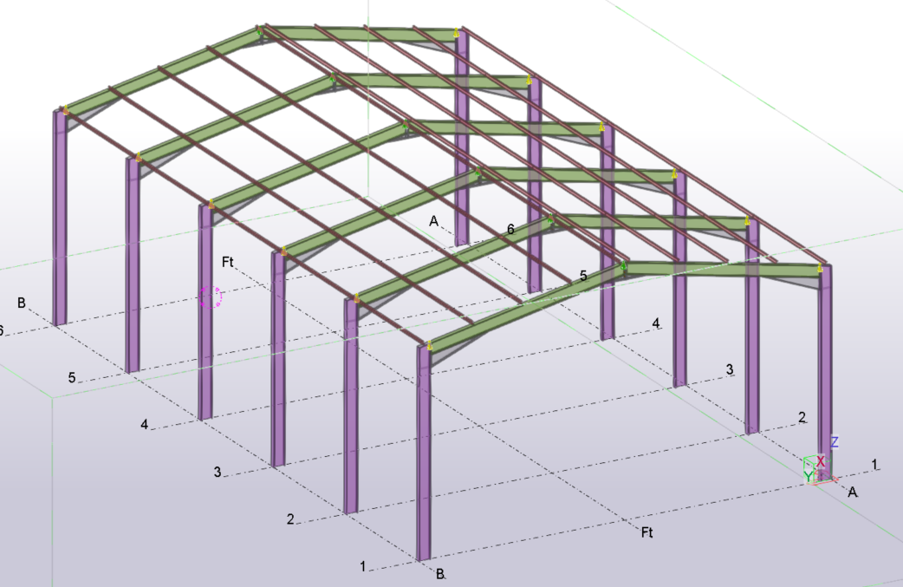

Les pannes sont dessinées.

Création des échantignoles

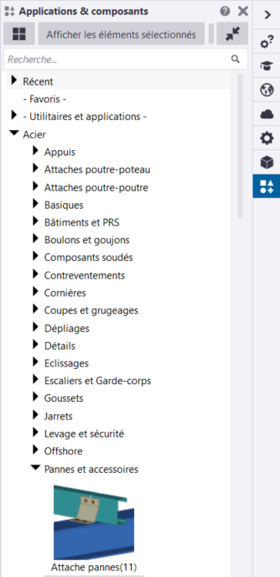 | Dans Applications et composants, sélectionner Acier puis pannes et accessoires.  Puis Attache pannes (11)

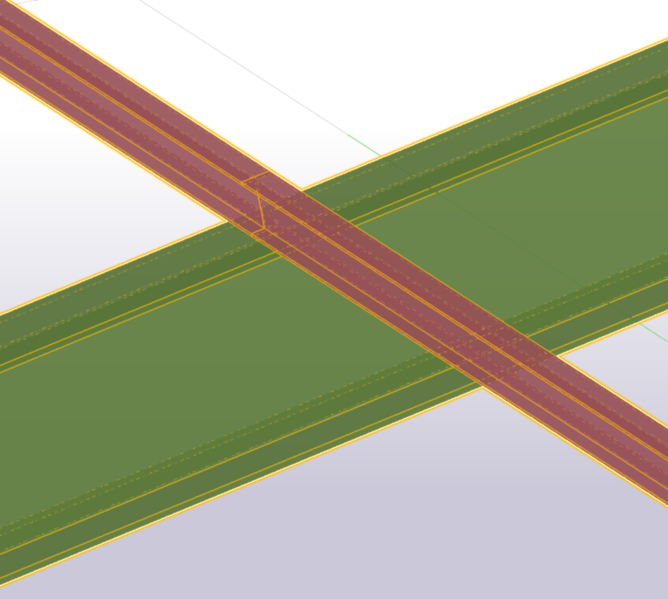 | Puis sélectionner la traverse et ensuite les 2 pannes.

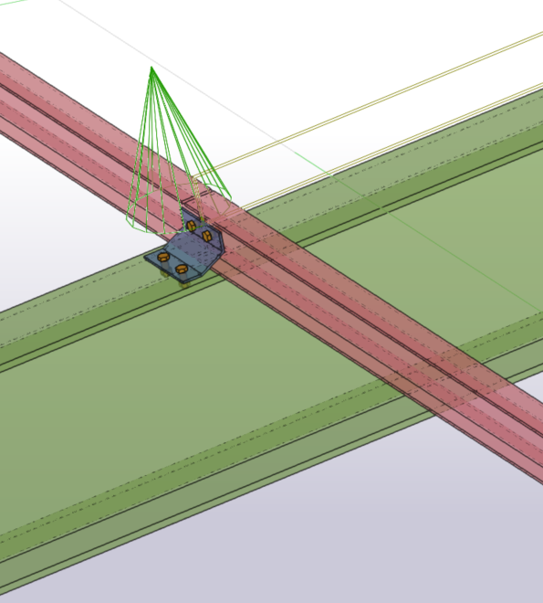 | L’échantignolle est dessinée

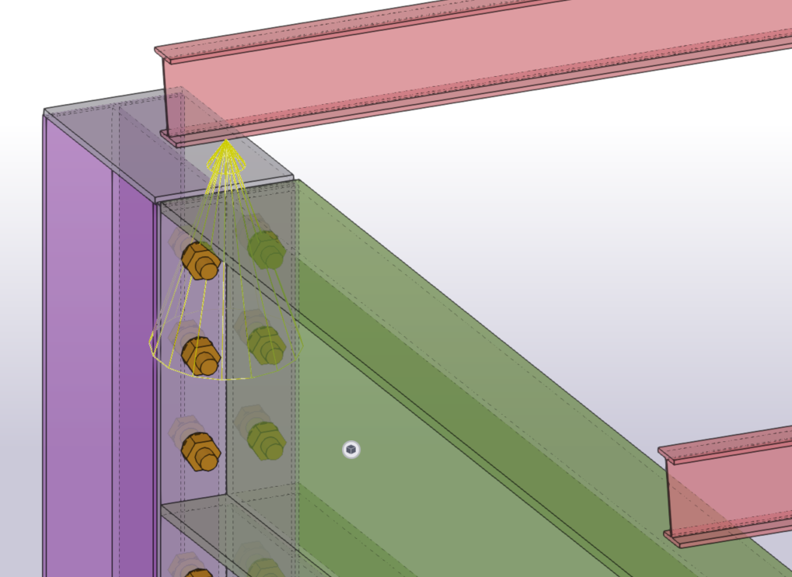 | On remarque que les pannes du pignon, ne vont pas jusqu’au bord.

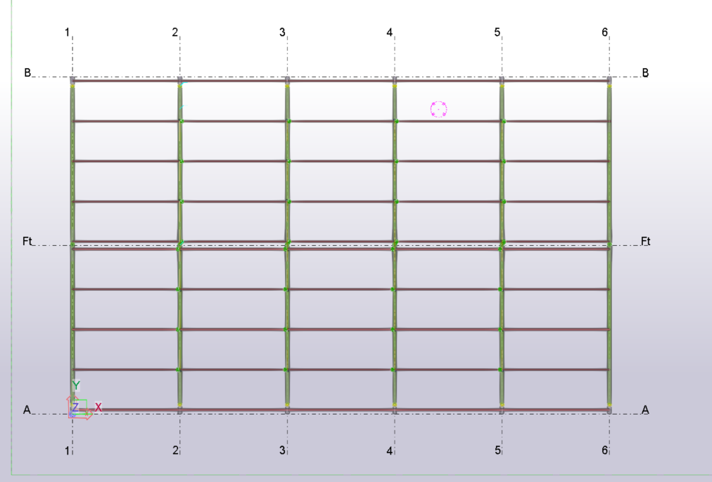 | Afficher la vue de dessus ou Ctrl P pour afficher la vue en plan.

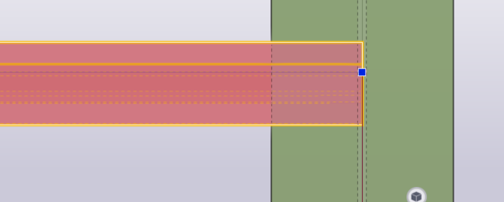 | Sélectionner la panne  Une poignée bleue s’affiche.

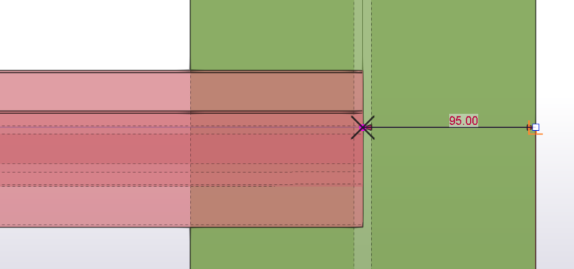 | Faire glisser la poignée jusqu’au bord de la traverse

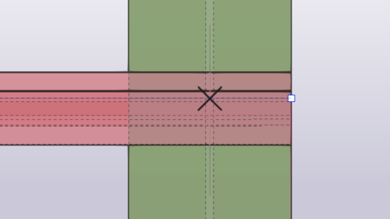 | La panne est allongée

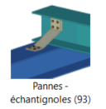 | Sélectionner dans Applications et composants, pannes et accessoires  Pannes – échantignoles (93)  Remarque : En tapant le numéro du composant dans l’outil de recherche, celui-ci s’affiche automatiquement

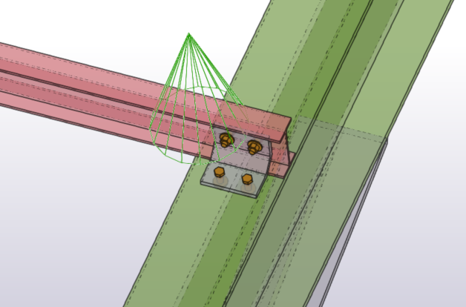 | L’échantignole est dessinée.

Création des chevêtres

Dans l’onglet EDITION sélectionner Points puis Sur ligne

La fenêtre division par point s’affiche.
Garder 1, comme Quantité de points puis OK

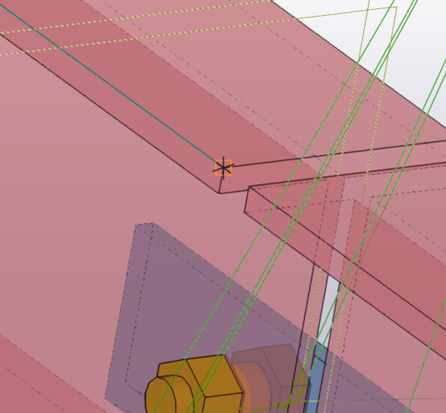 | Sélectionner le bord supérieur de l’aile.

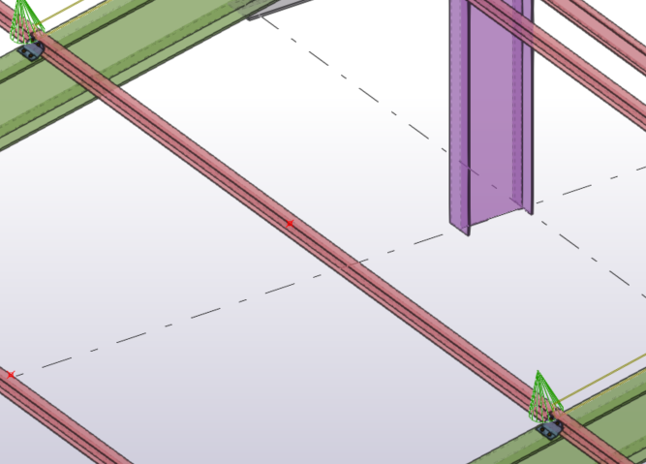 | Sélectionner l’autre extrémité de la panne pour définir la ligne, le point s’affiche au milieu

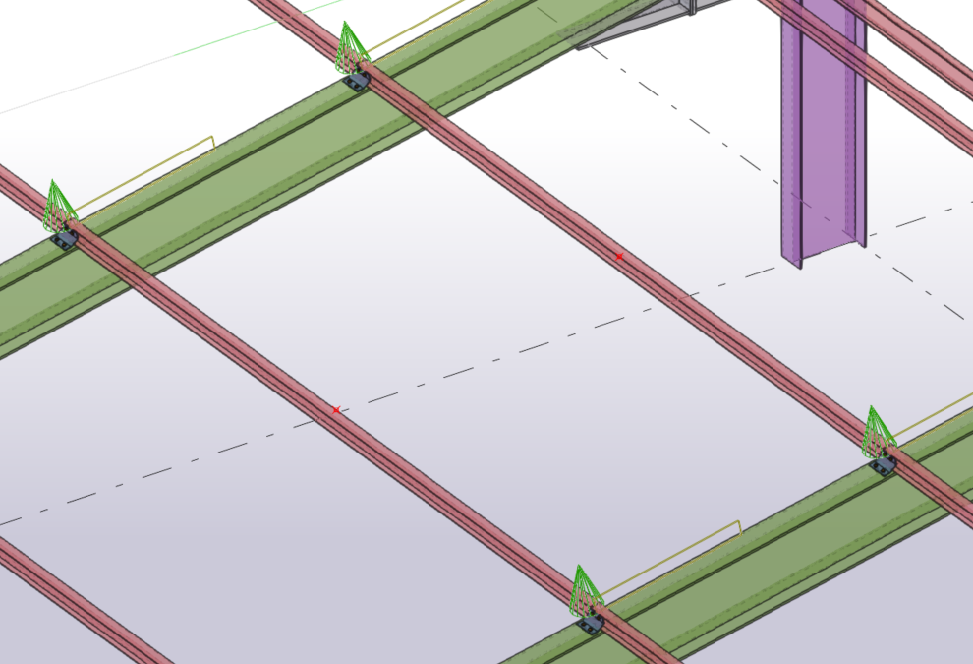 | Et placer le point au milieu de la panne

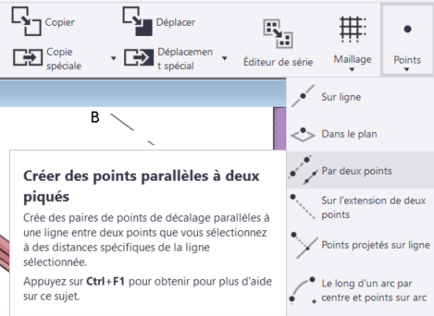 | Dans l’onglet EDITION, sélectionner Point, puis Par deux points

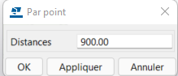 | Indiquer la longueur de 900 mm comme distance de décalage

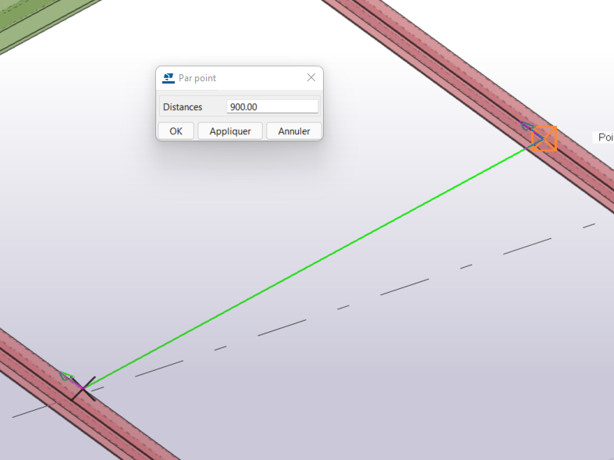 | Sélectionner les deux points précédemment créés.

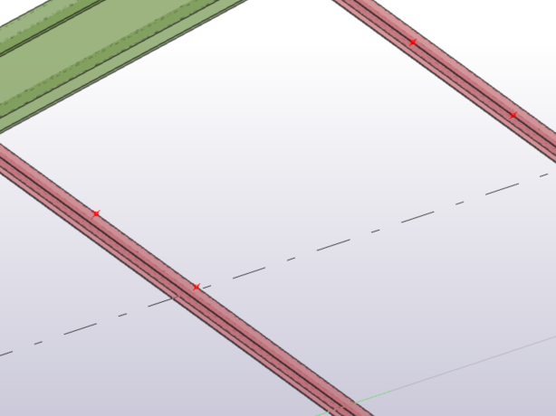 | Les deux points sont créés par décalage.

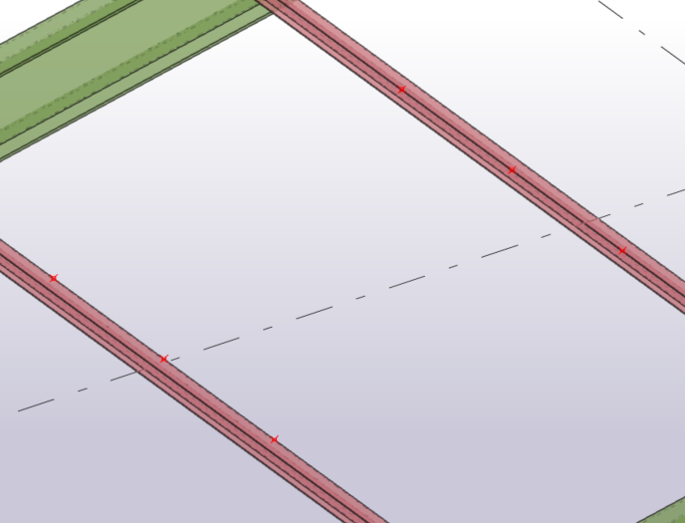 | Faire la même opération dans l’autre sens pour avoir les deux autres points.

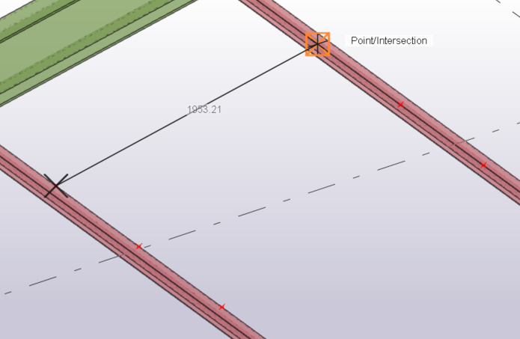 | Dans l’onglet ACIER, sélectionner poutre et dessiner une poutre entre les 2 points extérieurs.

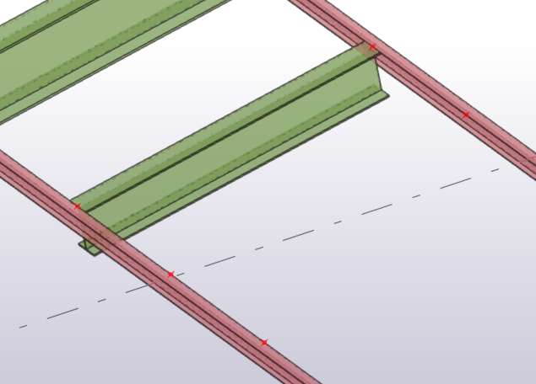 | La poutre est dessinée avec un IPE.  Double clic sur la poutre pour accéder au tableau des propriétés

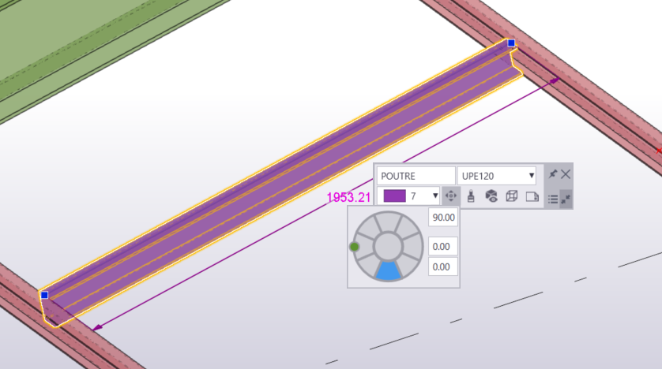 | Modifier la poutre.  Choisir le profil UPE 120 et lui donner la couleur 7.

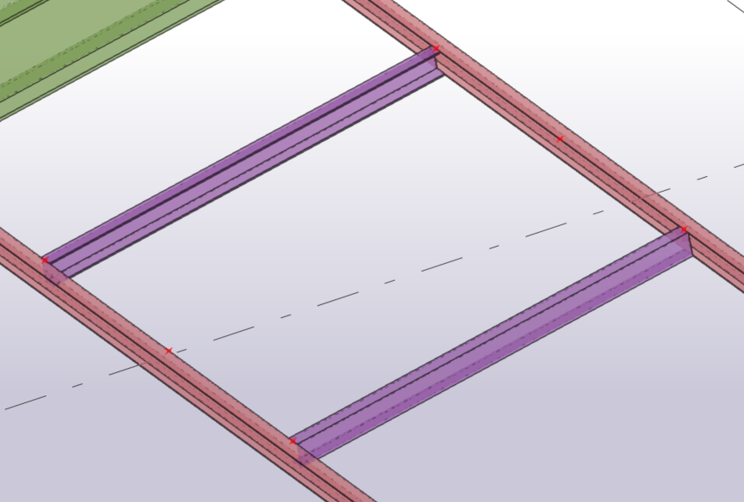 | Dessiner le deuxième chevêtre.

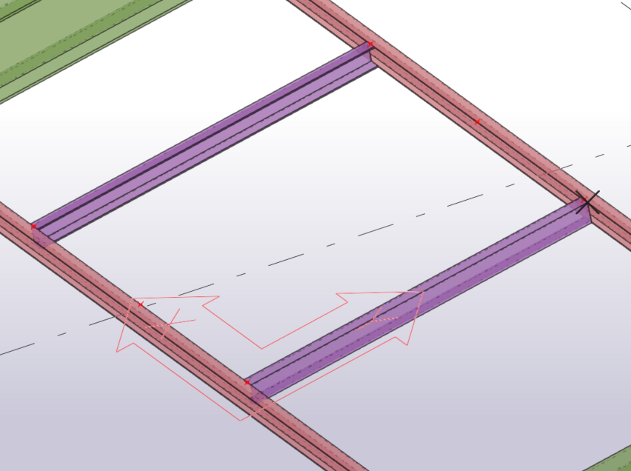 | Définir le plan de travail dans le sens de la pente

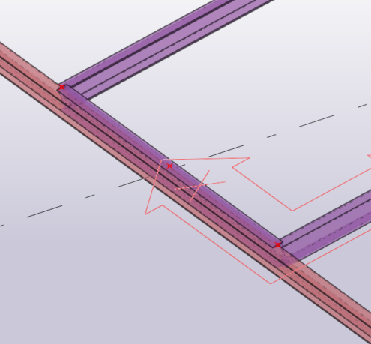 | Dessiner le 3ème montant au niveau de la panne

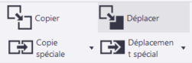 | Dans l’onglet EDITION sélectionner déplacer

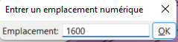 | Déplacer la pièce dans la direction voulue puis indiquer la distance de 1600 mm au clavier.

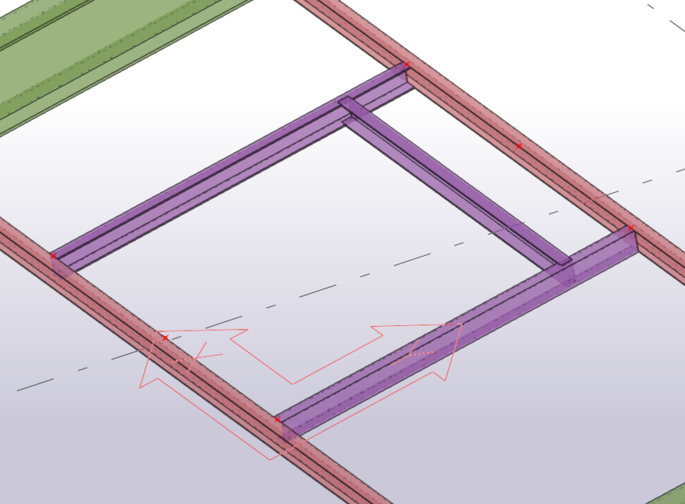 | Le chevêtre est dessiné.

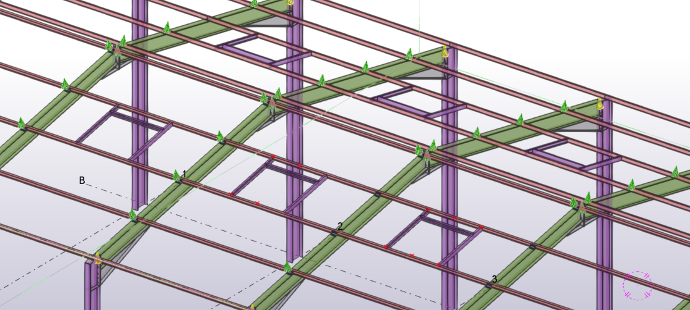 | A l’aide des fonctions vues précédemment dessiner les chevêtres.

Dessin des liernes

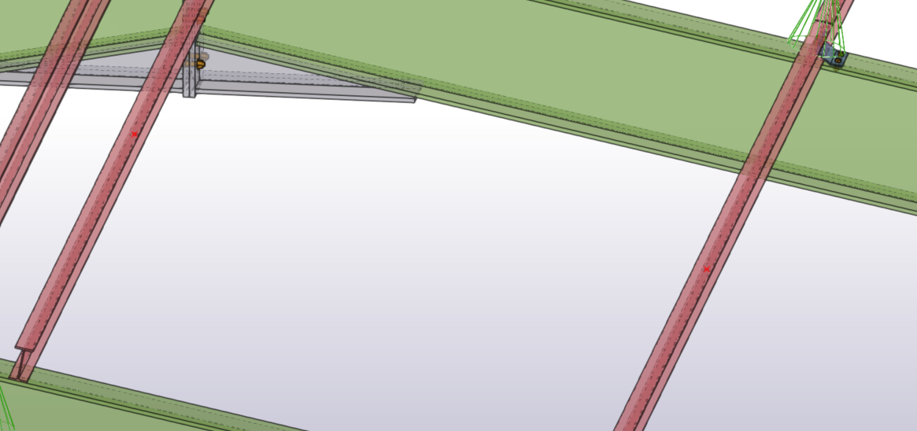 | Dessiner 2 points au milieu des pannes

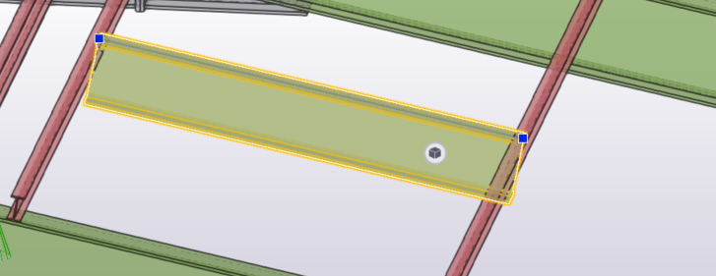 | Dessiner une poutre, elle est définie par défaut en IPE 300

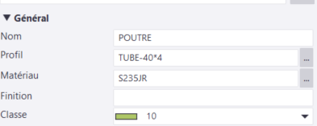 | Choisir un tube 40x4 et la couleur 10

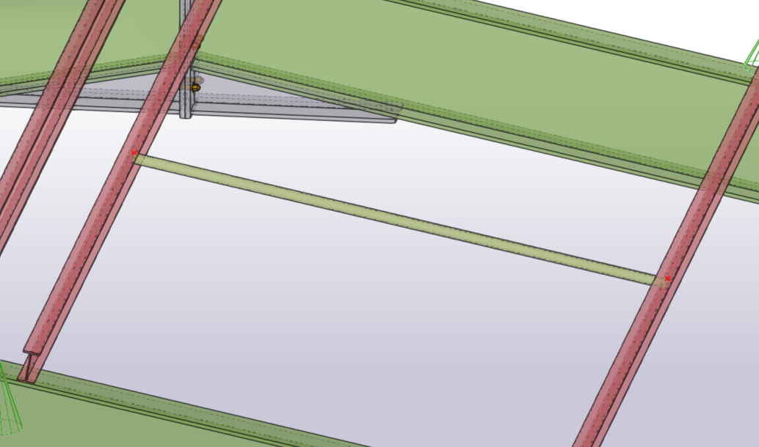 | La lierne est dessinée

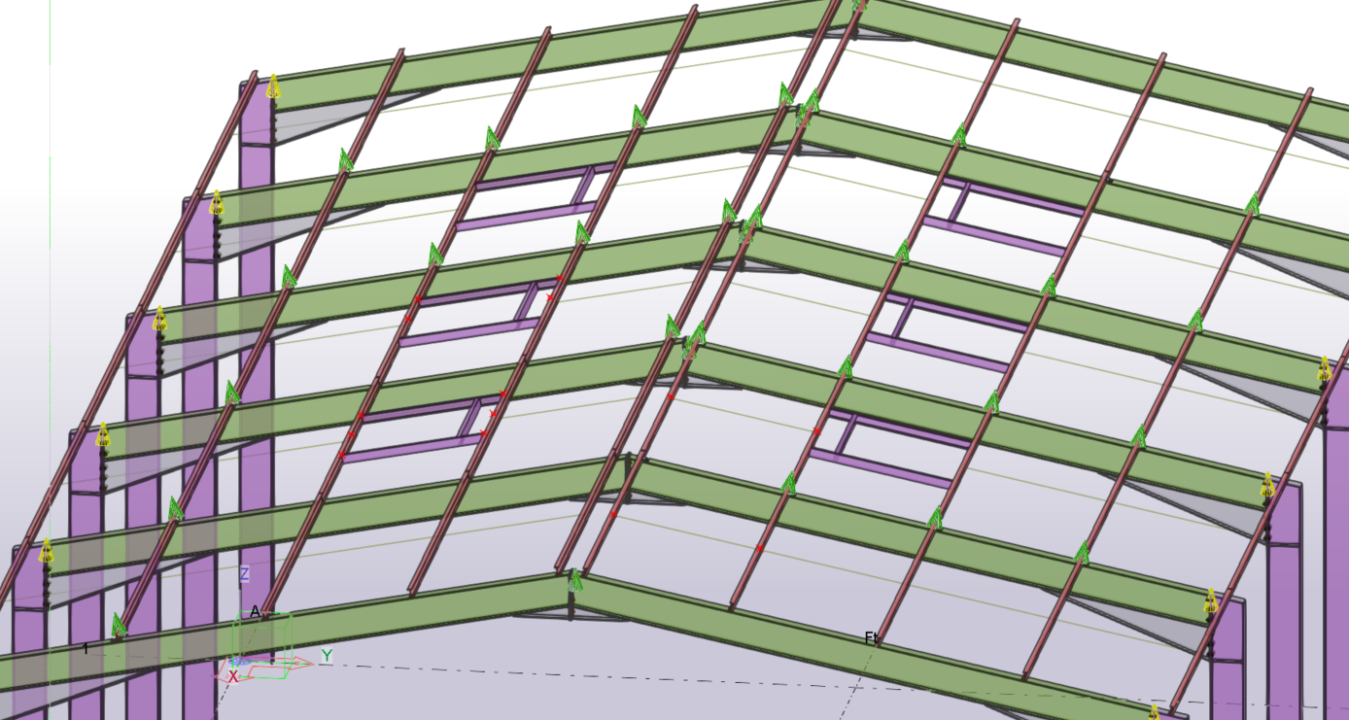 | Faire de même pour l’ensemble du bâtiment

Mise en place des stabilités

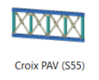 | Sélectionner dans Applications et composants, Contreventements  Croix PAV (S55)

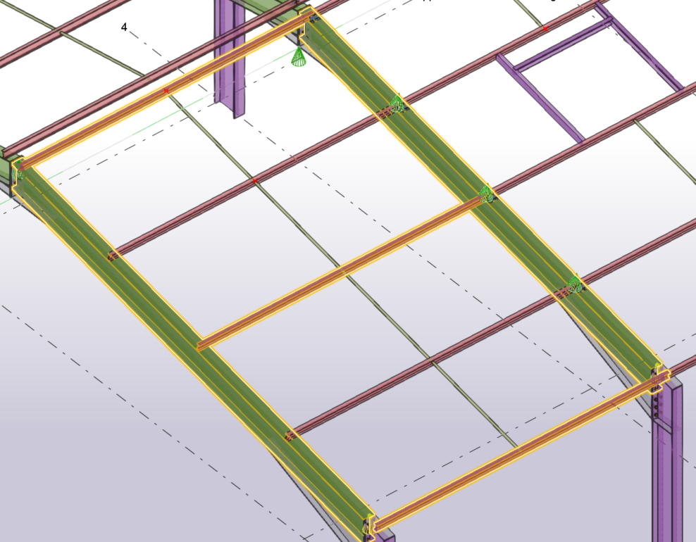 | Sélectionner les traverses, la panne sablière, la panne intermédiaire et la panne faitière.  Attention, en fonction de l’ordre de sélection des traverses, le contreventement sera au-dessus ou au-dessous des pannes.

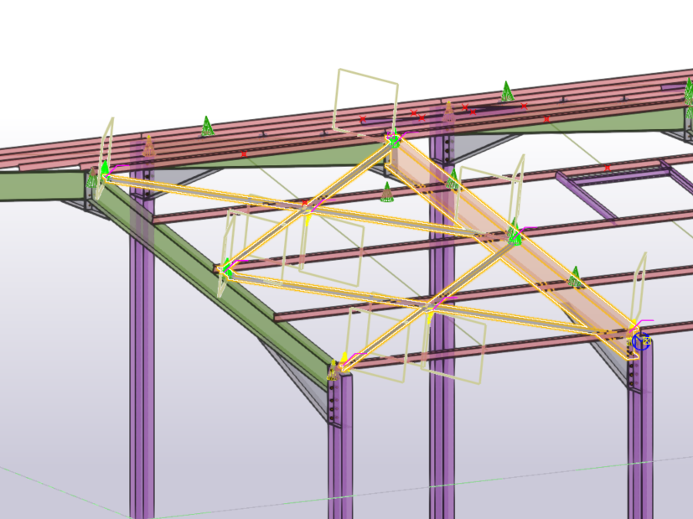 | Puis taper entrée pour générer le contreventement.

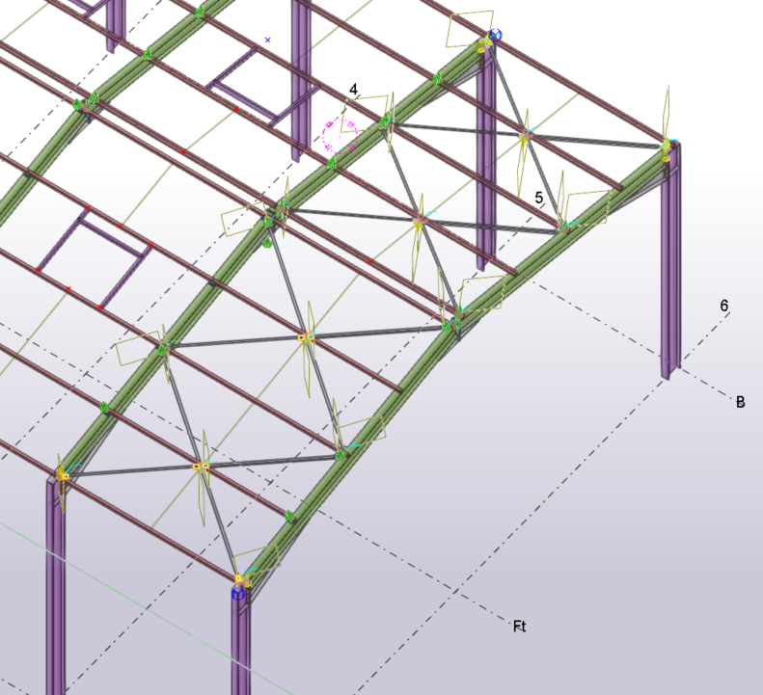 | Faire de même pour le pan opposé.

Sélectionner dans l’onglet Edition, Point puis Sur l’extension de 2 points

Indiquer comme distance -200.

Sélectionner le point au milieu du bas du poteau

Sélectionner le point au milieu du raidisseur

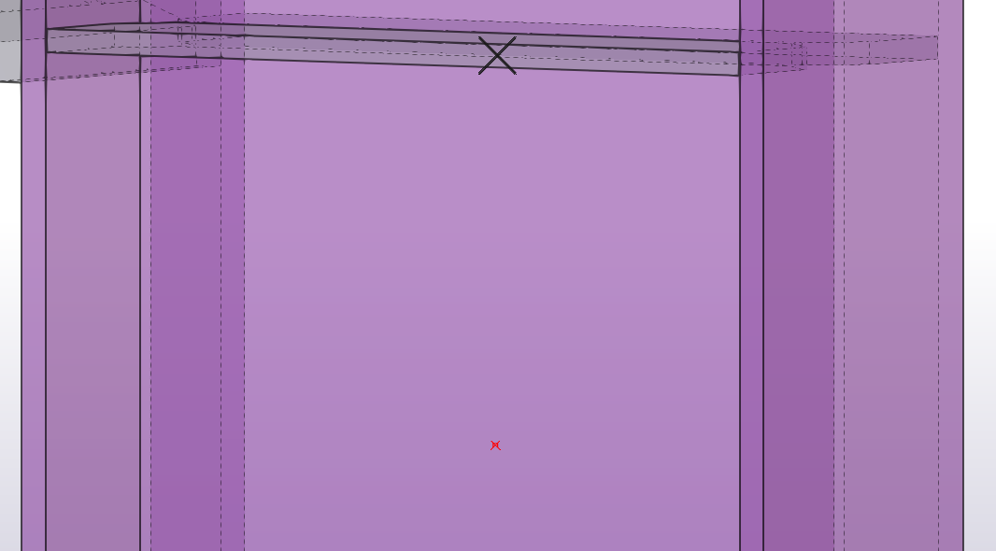 | Le point est dessiné à 200 mm du dernier point sélectionné

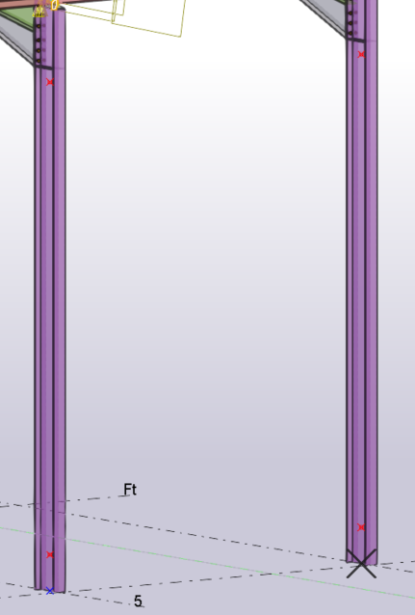 | Dessiner ainsi 4 points sur les poteaux.  2 à 200 mm du raidisseur haut  Les 2 autres à 500 mm du pied de poteau

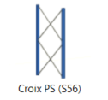 | Sélectionner dans Applications et composants, Contreventements  Croix PS (S56)

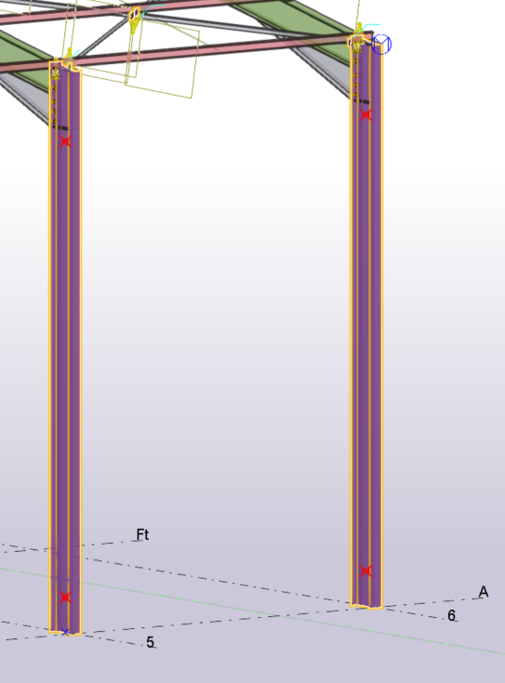 | Sélectionner les 2 poteaux puis un point haut et l’opposé en bas et enfin l’autre point haut et son opposé en bas.

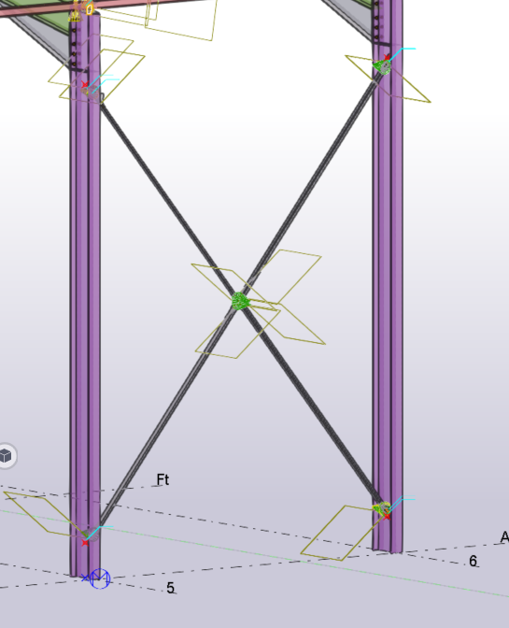 | La croix de Saint André est créée

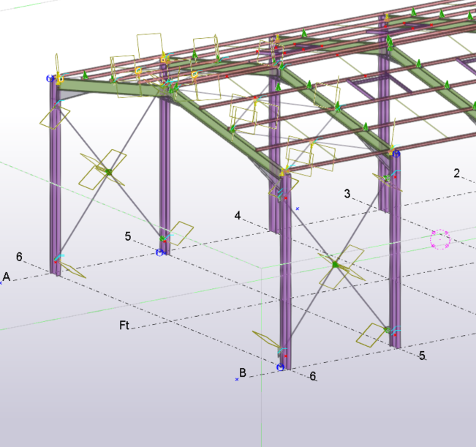

Création des butons

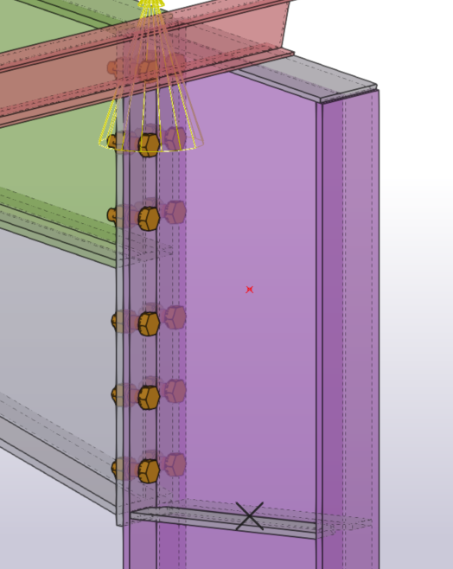 | Dessiner un point au milieu du haut du poteau

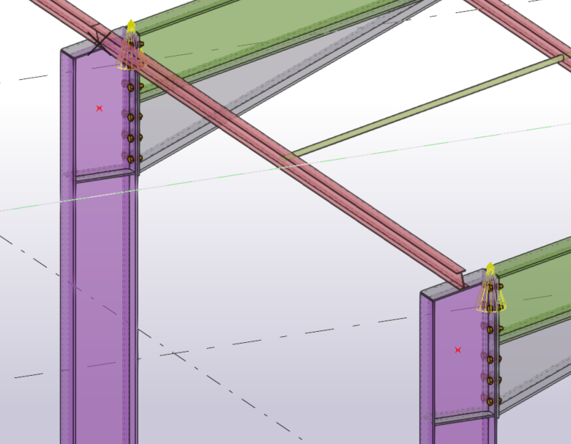 | Faire de même avec le poteau suivant

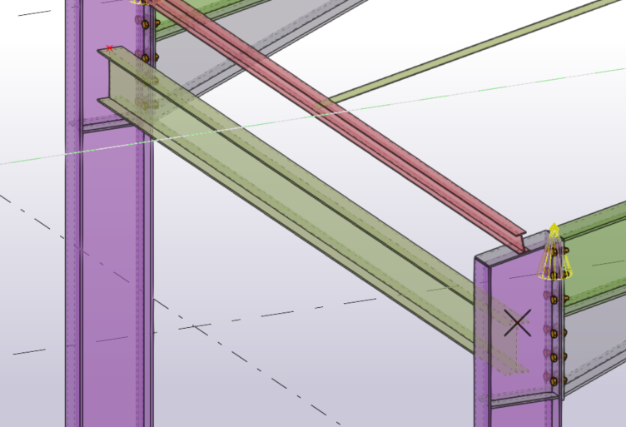 | Le buton est dessiné par défaut avec un IPE 300

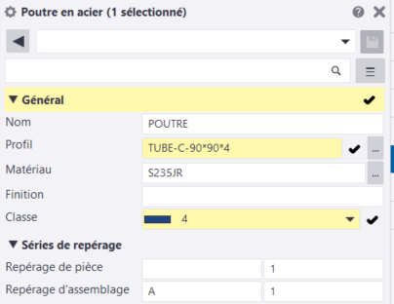 | Double-clic sur le buton pour ouvrir le menu propriété.  Choisir un Tube C 90 x 90 x 4

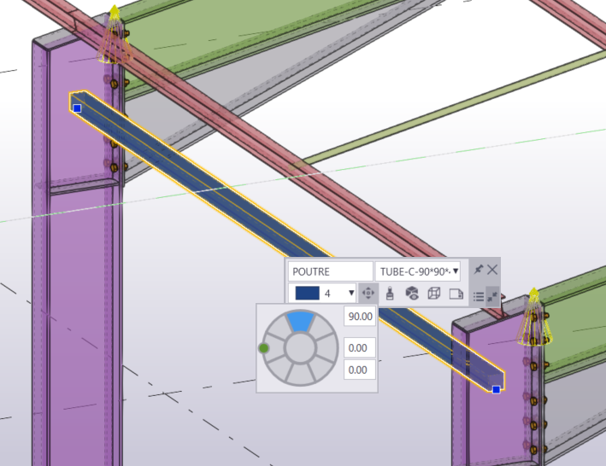 | Ajuster la position du buton au-dessus des points.

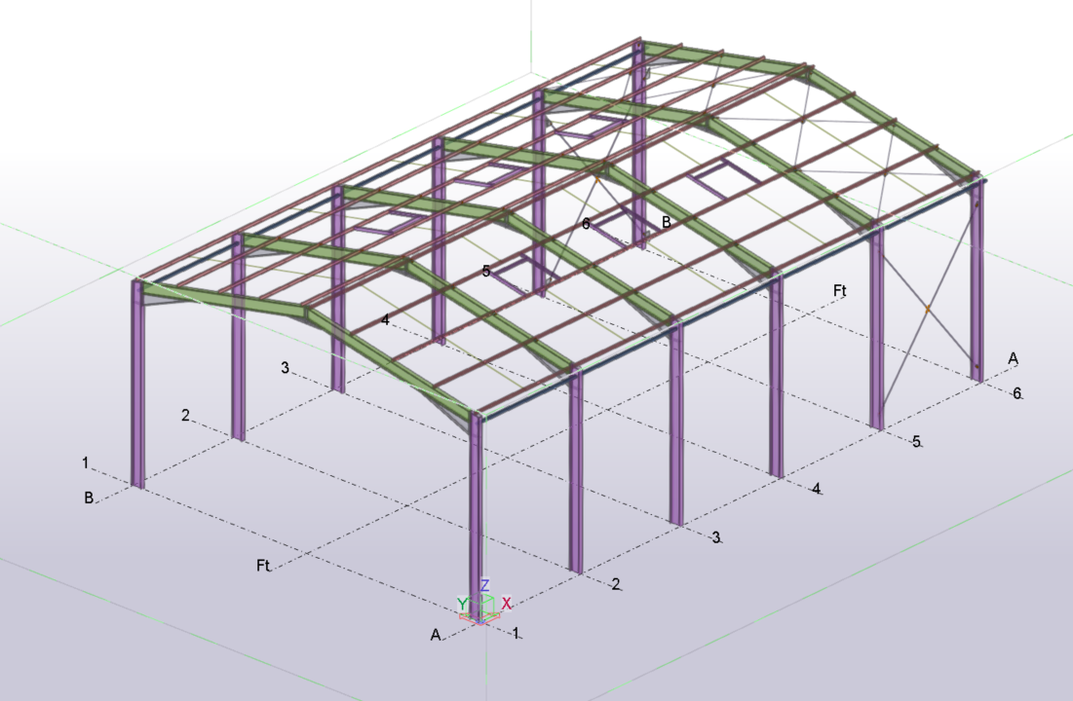

La modélisation est terminée.

Edition des listes

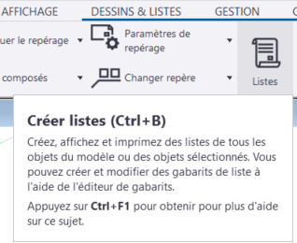 | Dans l’onglet DESSIN et LISTE Sélectionner Listes

La fenêtre Liste s'affiche | 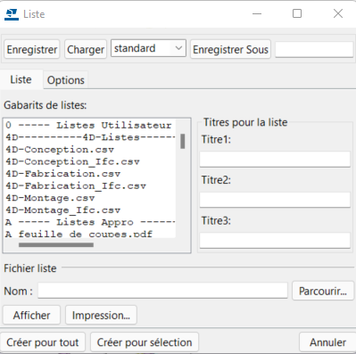

Sélectionner Liste_appro puis Créer pour tout | 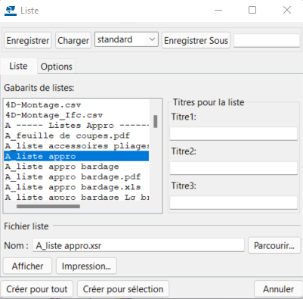

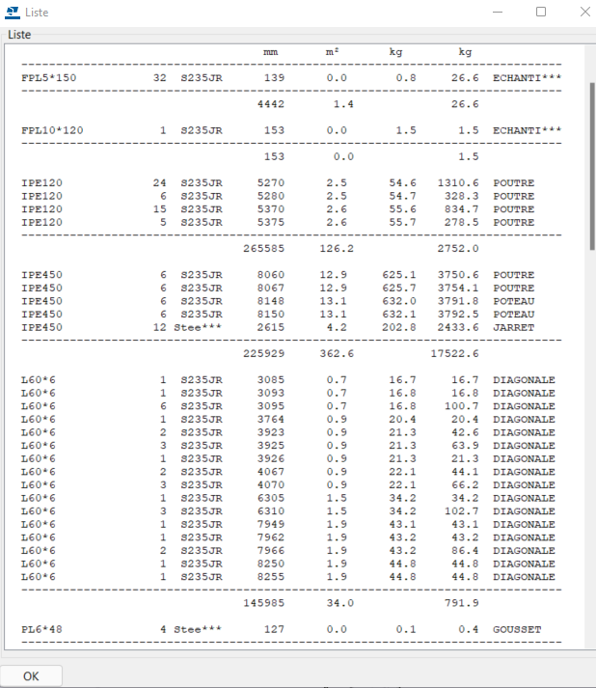 | La fenêtre Liste s’affiche avec les quantités et les dimensions des profilés  On remarque que le poids de l’ensemble s’affiche en bas de la liste.

Remarque : Le didacticiel prise en main de TEKLA Structure est terminé, bien évidemment il ne contient pas l’ensemble des fonctionnalités du logiciel.

